PLANO MUNICIPAL DE GESTÃO DE RESÍDUOS DA CONSTRUÇÃO CIVIL E VOLUMOSOS

PLANO MUNICIPAL DE GESTÃO DE RESÍDUOS DA CONSTRUÇÃO CIVIL E VOLUMOSOS

PREFEITO MUNICIPAL
Rodrigo Kenji de Souza Ashiuchi

SECRETÁRIO MUNICIPAL DE MEIO AMBIENTE
André Chiang

DIRETORA DE FISCALIZAÇÃO E CONTROLE AMBIENTAL
Solange Wuo Franco

EQUIPE TÉCNICA
Responsável pela elaboração
Bruno Valentim Retrão
Giovanna Rodrigues Hamada
Natacha Yukie Nakamura

Outubro de 2021
SUMÁRIO
1 INTRODUÇÃO 6
2 DIRETRIZ 8
3 OBJETIVO GERAL 9
3.1 Objetivos Específicos 9
4 LEGISLAÇÃO E NORMAS TÉCNICAS APLICÁVEIS 10
4.1 Legislação Municipal 11
5 CLASSIFICAÇÃO DOS RESÍDUOS DA CONSTRUÇÃO CIVIL E VOLUMOSOS 13
6 COMPOSIÇÃO DOS RESÍDUOS DA CONSTRUÇÃO CIVIL 15
7 DIAGNÓSTICO 17
7.1 O Município de Suzano 17
7.1.1 Localização 17
7.1.2 Características Socioeconômicas 18
7.1.2.1 Renda per capita 19
7.1.2.2 Infraestrutura Habitacional 20
7.1.3 Restrições Ambientais no Município 21
7.2 Agentes envolvidos na geração, transporte e recepção dos resíduos 22
7.3 Áreas para Destinação Final Ambientalmente Adequada dos Resíduos da Construção Civil e Volumosos em Suzano e região 23
7.4 Empresas Transportadoras 26
7.5 Pontos Viciados de Descarte no Município 27
7.6 Geração de resíduos da construção civil e volumosos e composição dos resíduos 29
7.6.1 Estimativa da quantidade de RCC gerada no município 29
7.6.2 Estimativa do total de RCC gerado no município 32
7.7 Gravimetria e Granulometria 32
7.7.1 Demolição 32
7.7.2 Limpeza de Pontos Viciados 34
7.8 Ecopontos 36
7.8.1 Ecoponto Parque Maria Helena 36
7.8.2 Ecoponto Boa Vista 37
7.8.3 Ecoponto Marginal do Una 38
7.8.4 Ecoponto Jardim Míriam 39
7.9 Custo com destinação de RCC 40
7.10 Síntese 41
8 O SISTEMA DE GERENCIAMENTO DE RCC E VOLUMOSOS – PROGRAMA CAÇAMBA VERDE 43
8.1 Ecopontos 46
8.2 Áreas de transbordo e triagem de resíduos da construção civil e resíduos volumosos - ATTs 48
8.3 Aterro de resíduos classe A de reservação de material para usos futuros 49
Pequeno Porte 50
8.4 Usinas de Reciclagem 50
8.6 Planos de Gerenciamento de Resíduos da Construção Civil 51
8.7 Transportadores 52
8.8 Educação e Informação 52
8.9 Fiscalização e Controle dos agentes envolvidos – Sistema de Rastreamento 53
8.10 Incentivo à reinserção dos resíduos reutilizáveis ou reciclados no ciclo produtivo 54
9 PROGNÓSTICO 55
10 PARTICIPAÇÃO PÚBLICA 56
REFERÊNCIAS 63

APRESENTAÇÃO

O Plano Municipal de Gestão de Resíduos da Construção Civil e Volumosos apresenta as diretrizes técnicas e procedimentos para o exercício das responsabilidades dos geradores de resíduos da construção civil e volumosos no município de Suzano – SP.
Adicionalmente, são apresentadas as normas legais vigentes, o diagnóstico do sistema de gestão atual, a proposta para um novo sistema e o prognóstico com as ações e prazos a serem cumpridos.
Para minimizar a geração de resíduos e possibilitar a sua segregação e gerenciamento adequado, são propostas ações educativas, de orientação, fiscalização e controle dos agentes envolvidos.

1 INTRODUÇÃO

O Plano Municipal de Gestão de Resíduos da Construção Civil e Volumosos - PMGRCCV é um dos mais importantes instrumentos que estabelece para todos os geradores as responsabilidades e como se pretende, a partir da situação atual, atuar no município para atingir, em determinado período temporal, a melhor gestão possível desses resíduos.
Os Resíduos da Construção Civil – RCC e os resíduos volumosos no Brasil não representam grandes riscos ambientais pois suas características químicas e minerais são similares aos agregados naturais e solos. No entanto, podem conter outros tipos de resíduos misturados, como óleos de maquinários utilizados na construção, pinturas e asbestos de telhas de cimento amianto (ÂNGULO, 2000).
O principal problema causado pelos Resíduos da Construção Civil e volumosos tem origem nos descartes irregulares que ocorrem em encostas, lotes vagos, margens de cursos d’água, estradas rurais, entre outros. A disposição irregular desses resíduos em áreas urbanas está relacionada ao assoreamento de cursos d’água, enchentes e seus riscos e prejuízos decorrentes (CARNEIRO, 2005).
Portanto, além de atender às exigências da Política Nacional de Resíduos Sólidos, da Lei Nacional do Saneamento Básico e das atualizações da Resolução CONAMA nº 307 de 05 de julho de 2002, este Plano tem origem na necessidade de se reduzirem os impactos ambientais gerados pelos resíduos da construção civil e volumosos, considerando que esses representam um significativo percentual dos resíduos sólidos produzidos nas áreas urbanas.
Além disso, o PMGRCCV e os novos instrumentos legais vêm para estabelecer as responsabilidades dos geradores de resíduos nas atividades de construção, reforma, reparos e demolições de estruturas e estradas, bem como por aqueles resultantes da remoção de vegetação e escavação de solos.
Para isso, o Plano Municipal que ora se apresenta define objetivos específicos e ações a serem realizadas, bem como os meios necessários para evoluir da situação atual para a situação desejada, do ponto de vista técnico, institucional e legal, econômico e financeiro, social, ambiental e da saúde pública.

2 DIRETRIZ

A diretriz fundamental do plano é a seguinte ordem de prioridade disposta na Política Nacional de Resíduos Sólidos: não geração, redução, reutilização, reciclagem, tratamento dos resíduos sólidos e disposição final ambientalmente adequada apenas dos rejeitos.

3 OBJETIVO GERAL

Identificar o atual cenário da gestão dos resíduos da construção civil e volumosos no município de Suzano e estabelecer as diretrizes, critérios, instrumentos, procedimentos e ações necessárias para a adequação e o aprimoramento da gestão.

3.1 Objetivos Específicos

- Proteger a saúde pública e a qualidade ambiental;
- Reduzir o volume de resíduos gerados e descartados sem aproveitamento;
- Orientar e regulamentar a conduta dos geradores e dos transportadores de resíduos;
- Coibir os descartes irregulares;
- Incentivar a reutilização, a reciclagem e o beneficiamento dos resíduos;
- Incentivar a criação de novos negócios voltados à gestão e aproveitamento de resíduos.

4 LEGISLAÇÃO E NORMAS TÉCNICAS APLICÁVEIS

As principais normas técnicas aplicáveis ao tema são:

Tabela 1 – Normas Técnicas aplicáveis
Normas Técnicas aplicáveis
NBR 10004:2004 | Resíduos sólidos – Classificação
NBR 10005:2004 | Procedimento para obtenção de lixiviação de resíduos sólidos
NBR 10006:2004 | Procedimento para obtenção de extrato solubilizado de resíduos
NBR 13221:2010 | Transporte terrestre de resíduos
NBR 12235:1992 | Armazenamento de resíduos sólidos perigosos – Procedimento
NBR 15112:2004 | Resíduos da construção civil e resíduos volumosos – Áreas de transbordo e triagem – Diretrizes para projeto, implantação e operação
NBR 15113:2004 | Resíduos sólidos de construção civil e resíduos inertes – Aterros – Diretrizes para Projeto, Implantação e Operação
NBR 15114:2004 | Resíduos sólidos da construção civil – áreas de reciclagem – diretrizes para projeto, implantação e operação
NBR 15115:2004 | Agregados reciclados de resíduos sólidos da construção civil – execução de camas de pavimentação – procedimentos
NBR 15116:2004 | Agregados reciclados de resíduos sólidos da construção civil – utilização em pavimentação e preparo de concreto sem função estrutural – requisitos

As legislações federais aplicáveis são:

Tabela 2 – Legislação Federal
Legislação Federal
Lei nº 6.938/81 | Dispõe sobre a Política Nacional do Meio Ambiente, seus fins e mecanismos de formulação e aplicação.
Lei nº 9.605/98 | Dispõe sobre as sanções penais e administrativas derivadas de condutas e atividades lesivas ao meio ambiente – Crimes Ambientais.
Lei nº 11.445/07 | Estabelece diretrizes nacionais para o saneamento básico
Lei nº 12.305/10 | Institui a Política Nacional de Resíduos Sólidos
Lei Complementar nº 140/11 | Fixa normas relativas à poluição em qualquer de suas formas à preservação das florestas, da fauna e da  flora.
Resolução CONAMA nº 307/02 e alterações | Estabelece diretrizes, critérios e procedimentos para a gestão dos resíduos da construção civil.
Lei 14.026/20 | Atualiza o marco legal do saneamento básico e altera diversas leis.

As legislações do estado de São Paulo aplicáveis são:
Tabela 3 – Legislação Estadual
Legislação Estadual
Resolução SMA nº 41/02 | Dispõe sobre procedimentos para o licenciamento ambiental de aterros de resíduos inertes e da construção civil no Estado de São Paulo.
Lei nº 12.300/06 | Institui a Política Estadual de Resíduos Sólidos e define princípios e diretrizes.

4.1 Legislação Municipal

A Lei Municipal Complementar nº 291 de 14 de março de 2016 e suas alterações, regulamentada pelo Decreto nº 9.041/2017, estabelece as diretrizes, critérios e procedimentos para os geradores, a coleta, o transporte e a destinação final dos resíduos da construção civil. A norma objetiva, principalmente, disciplinar as ações de forma a minimizar os impactos ambientais gerados pelos resíduos da construção civil.
A referida lei define as responsabilidades e disciplina a conduta dos pequenos, médios e grandes geradores, e dos transportadores de resíduos da construção civil, estabelecendo sanções e multas para as infrações cometidas.
A lei reconhece o papel dos pequenos transportadores, popularmente conhecidos como “carroceiros”, que realizam o serviço de transporte de pequenos volumes, indicando que a Prefeitura deverá promover o cadastro dos mesmos e receber nos Ecopontos os pequenos volumes de resíduos por eles transportados.
Visando tornar o processo de fiscalização mais ágil, moderno e eficaz, a Lei nº 291/2016 foi modificada pela Lei Complementar nº 345 de 27/02/2020, que trouxe novos dispositivos que versam a respeito do monitoramento e fiscalização das caçambas de RCC;
A nova lei introduz como forma para monitoramento da coleta, transporte e destinação dos resíduos da construção civil o documento eletrônico CTR - Controle de Transporte de Resíduos. Este documento permite conhecer em qual etapa da cadeia (processo) os resíduos estão. Além disso, a referida Lei também incluiu uma nova seção, que ordena a instalação e o funcionamento de Áreas de Transbordo e Triagem. Foi adicionada também tabela com os valores das multas em UF's e os respectivos artigos da Lei.
Para os grandes geradores, a lei os obriga a elaborar um Plano de Gerenciamento de Resíduos da Construção Civil, de acordo com as diretrizes da Resolução CONAMA nº 307/2002, além de apresentá-lo no momento da solicitação da aprovação de projeto de reforma, demolição ou construção.
A tabela a seguir apresenta outras legislações municipais pertinentes:

Tabela 4 – Legislação Municipal

Lei Complementar nº 345/20 | Modifica dispositivos da Lei Complementar Municipal nº 291 de 14 de março de 2016, que estabelece diretrizes, critérios e procedimentos para os geradores, a coleta, o transporte e a destinação final dos resíduos da construção civil, disciplinando as ações necessárias para minimizar os impactos ambientais, e dá outras providências.
Lei Complementar nº 334/20 | Aprova a revisão do Plano Municipal de Gestão Integrada de Resíduos Sólidos no Município de Suzano, instituído pela Lei Complementar nº 245, de 23/09/2014, e dá outras providências.
Lei Complementar nº 340/19 | Dispõe sobre o Uso, Ocupação e Parcelamento do Solo, e dá outras providências
Lei Complementar nº 287/16 | Institui a Política Municipal de Resíduos Sólidos
Lei Complementar nº 291/16 e suas alterações | Estabelece as diretrizes, critérios e procedimentos para os geradores, a coleta, o transporte e a destinação final dos resíduos da construção civil, disciplinando as ações necessárias de forma a minimizar os impactos ambientais.
Decreto nº 9.041/17 | Regulamenta a Lei Complementar Municipal nº 291, de 14 de março de 2016
Lei Complementar nº 245/16 | Aprova o Plano Municipal de Gestão Integrada de Resíduos Sólidos no Município de Suzano, e dá outras providências.
Lei Complementar nº 077/00 | Dispõe sobre a limpeza pública do município de Suzano, e dá outras providências.
Lei Complementar nº 135/03 | Dispõe sobre a Política Ambiental Municipal; define as infrações ambientais e as sanções a serem aplicadas, e dá outras providências.

5 CLASSIFICAÇÃO DOS RESÍDUOS DA CONSTRUÇÃO CIVIL E VOLUMOSOS

Os resíduos da construção civil podem ser classificados da seguinte forma, de acordo com a Resolução CONAMA nº 307 de 05 de dezembro de 2002 e suas alterações:
- Classe A - são os resíduos reutilizáveis ou recicláveis como agregados, tais como:
a) de construção, demolição, reformas e reparos de pavimentação e de outras obras de infraestrutura, inclusive solos provenientes de terraplanagem;
b) de construção, demolição, reformas e reparos de edificações: componentes cerâmicos (tijolos, blocos, telhas, placas de revestimento etc.), argamassa e concreto;
c) de processo de fabricação e/ou demolição de peças pré-moldadas em concreto (blocos, tubos, meio-fios etc.) produzidas nos canteiros de obras;
- Classe B - são os resíduos recicláveis para outras destinações, tais como: plásticos, papel, papelão, metais, vidros, madeiras e gesso;
- Classe C - são os resíduos para os quais não foram desenvolvidas tecnologias ou aplicações economicamente viáveis que permitam a sua reciclagem ou recuperação;
- Classe D: são resíduos perigosos oriundos do processo de construção, tais como tintas, solventes, óleos e outros ou aqueles contaminados ou prejudiciais à saúde oriundos de demolições, reformas e reparos de clínicas radiológicas, instalações industriais e outros, bem como telhas e demais objetos e materiais que contenham amianto ou outros produtos nocivos à saúde.
Já os resíduos volumosos podem ser considerados como os resíduos não provenientes de processos industriais, constituídos basicamente por material volumoso não removido pela coleta pública municipal rotineira, como móveis e equipamentos domésticos inutilizados, grandes embalagens e peças de madeira e assemelhados, resíduos vegetais provenientes da manutenção de áreas verdes públicas ou privados e outros.

6 COMPOSIÇÃO DOS RESÍDUOS DA CONSTRUÇÃO CIVIL

Segundo Ângulo (2005), os Resíduos da Construção Civil no Brasil são compostos principalmente por concreto e argamassa, rochas naturais e material cerâmico. A figura 1 ilustra a composição encontrada no estudo realizado em Santo André (SP).

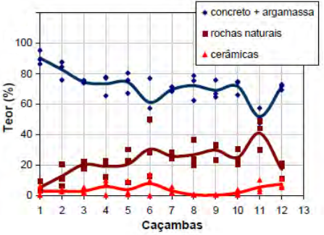
Figura 1 – Variabilidade dos RCC
Fonte: Ângulo, 2005

A tabela a seguir apresenta os resultados do levantamento realizado por Costa (2012) que reuniu diversas pesquisas em cidades brasileiras, demonstrando que os materiais cimentícios (concreto e argamassa) e materiais cerâmicos eram a maior parte na composição dos RCC. Portanto, uma parcela significativa pode ser reciclada.
Tabela 5 – Composição, em porcentagem, do RCC de diversas cidades brasileiras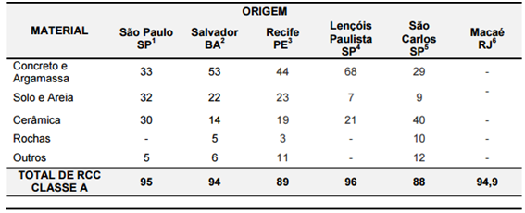
Fonte: COSTA, 2012

7 DIAGNÓSTICO

A seguir são apresentados os resultados obtidos com o estudo de diagnóstico da gestão dos resíduos da construção civil no município de Suzano.

7.1 O Município de Suzano

Primeiramente, para compor de forma completa o diagnóstico e permitir uma maior compreensão da realidade municipal, algumas principais informações sobre o município foram reunidas nas seções seguintes.

7.1.1 Localização

Suzano é um dos 39 municípios inseridos na Região Metropolitana de São Paulo (RMSP) e está situado a 45 quilômetros da capital, São Paulo. O município faz divisa ao norte com Itaquaquecetuba; ao sul com Santo André; a leste com Mogi das Cruzes; a oeste com Mauá e Ferraz de Vasconcelos; a noroeste com Poá; e a sudoeste com Rio Grande da Serra e Ribeirão Pires (EMPLASA, 2006).

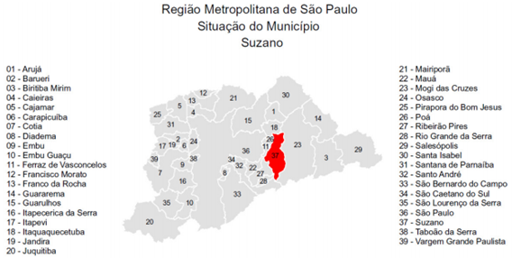
Figura 2 – Localização do município de Suzano na Região Metropolitana de São Paulo.
Fonte: Emplasa, 2006.

7.1.2 Características Socioeconômicas

A região do Alto Tietê Cabeceiras apresenta crescimento populacional expressivo, especialmente nas últimas décadas, devido ao “transbordamento” populacional do município de São Paulo e da ocorrência de atividades econômicas que atraem contingentes populacionais para buscar empregos na RMSP (REINA; MACHADO, 2009).
Suzano, em especial, tem a presença de indústrias e de atividades agropecuárias que atraem mão de obra e, consequentemente, contingentes populacionais para a região. Em 2019, segundo o IBGE, o município possui população estimada de 303.397 habitantes, distribuídos em uma área de 205,87 km², o que resulta em uma densidade demográfica de 1.473,73 habitantes/km². A Tabela 5 mostra a evolução da população de Suzano nas últimas três décadas. Nota-se que a população de Suzano apresentou um crescimento expressivo nas últimas três décadas, tendo mais que dobrado no período de tempo considerado.

Tabela 6 – Evolução da População de 1980 a 2021
População
1980 | 1990 | 2000 | 2013 | 2015 | 2021
100.342 | 151.861 | 227.917 | 270.887* | 276.852* | 303.397*
Fonte: Fundação Seade *Estimada

De acordo com a Fundação Seade, a projeção populacional para os próximos é:

Tabela 7 – Projeção populacional de Suzano
Ano | Habitantes
2016 | 279.626
2017 | 282.428
2018 | 285.257
2019 | 288.115
2020 | 291.002
2025 | 303.523
2030 | 313.762
Fonte: Fundação Seade

7.1.2.1 Renda per capita

A renda per capita é um indicador que consiste na divisão do Produto Interno Bruto (PIB) de um município, estado ou país, pela sua população. Embora seja um índice muito útil, por se tratar de uma média amplamente utilizada na literatura econômica em geral, tal coeficiente oculta várias disparidades na distribuição de renda.
Dessa forma, um município pode ter uma boa renda per capita, mas um alto índice de concentração de renda e grande desigualdade social. Também é possível que um município tenha uma baixa renda per capita, mas não haja muita concentração de renda, não existindo assim grande desigualdade entre população mais rica e população mais pobre.
Além disso, o cálculo do PIB visa apenas mensurar o valor do produto gerado em cada município, o que não corresponde à renda apropriada por seus residentes.
Assim, o PIB per capita não deve ser visto como medida de bem-estar municipal, uma vez que o produto gerado em cada município não é integralmente nele apropriado, isto é, residentes de um município podem se apropriar de uma parcela do produto gerado em outro município. Segundo IBGE (2018), o PIB per capita do município de Suzano em 2018 era de R$37.835,81.

7.1.2.2 Infraestrutura Habitacional

A infraestrutura habitacional do município de Suzano pode ser avaliada a partir de dois indicadores desenvolvidos pelo Instituto Brasileiro de Geografia e Estatística (IBGE) e pela Pesquisa Nacional de Domicílios (PNAD). São eles: os Domicílios com espaço suficiente, considerados aqueles com pelo menos quatro cômodos, sendo um deles banheiro; e os Domicílios com infraestrutura interna urbana adequada, ou seja, aqueles que dispõem de ligação às redes públicas de abastecimento água, coleta de lixo, energia elétrica e coleta de esgotos ou fossa séptica.
Os dados referentes a estes indicadores estão disponíveis na Tabela 8.

Tabela 8 – Dados da infraestrutura habitacional de Suzano
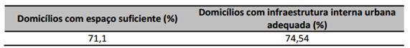
Fonte: IBGE, 2010

7.1.3 Restrições Ambientais no Município

Um dos maiores desafios regionais está justamente em conciliar o desenvolvimento urbano e econômico da região com a sua característica de singular importância ambiental para o estado de São Paulo e principalmente para a RMSP, utilizando meios para alavancar o desenvolvimento da região sem, contudo, prejudicar a preservação ambiental e utilizando essa característica como viés de desenvolvimento para todos os municípios e sua população (PREFEITURA MUNICIPAL DE SUZANO, 2007).
Suzano está localizado na Bacia Hidrográfica do Alto Tietê-Cabeceiras, uma área importante para o abastecimento da RMSP. Estão inseridos na bacia 11 municípios, totalizando uma área de 292,6 hectares. Desses, 120,3 hectares estão disponíveis para urbanização intensiva (PREFEITURA MUNICIPAL DE SUZANO, 2007). O restante encontra-se em áreas que apresentam alguma restrição ambiental, imposta pela Lei de Proteção aos Mananciais, pelo Código Florestal Brasileiro e/ou pela criação da APA Várzeas do Tietê. Mais de 60% da área do município de Suzano encontra-se nesta situação, como é possível observar na Tabela 9 e na Figura 3.

Tabela 9 – Restrições Ambientais no Município de Suzano
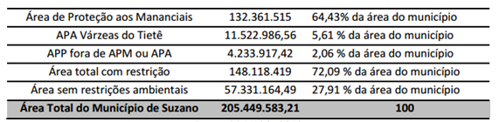
Fonte: Branco, 2012

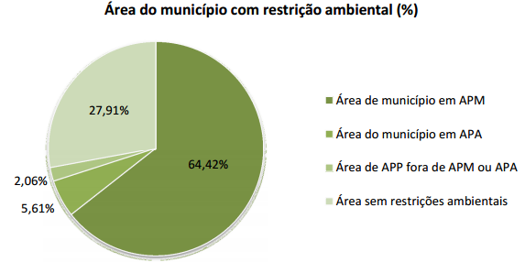
Figura 3 – Gráfico com a distribuição da área do município com restrições ambientais
Fonte: Branco, 2012

7.2 Sistema de Rastreamento de Resíduos da Construção Civil - Programa Caçamba Verde

O Programa Caçamba Verde é um sistema de rastreamento que garante a destinação correta dos resíduos da construção civil. Nesse sistema, todos os transportadores (caçambeiros) são cadastrados junto à Prefeitura e devem manter suas caçambas de acordo com as normas. Quando um munícipe contrata uma caçamba, o transportador disponibiliza a caçamba e emite o Cadastro de Transporte de Resíduos Eletrônico (CTR Eletrônico), documento que garante que os resíduos serão entregues ao destino final, que também é cadastrado no sistema.
Uma vez gerado, o CTR Eletrônico pode assumir cinco status:
- CTR gerado
Assim, o ciclo é fechado e o resíduo é rastreado desde sua geração até a destinação final. Abaixo, encontram-se os transportadores e os destinos finais cadastrados.

Empresa | Município | Veículos | Caçambas
PIONEIRA SANEAMENTO E LIMPEZA URBANA LTDA | Suzano | 5 | 40
DMD SERVIÇOS GERAIS LTDA ME | Suzano | 1 | 17
OLECRAMSERV. AMBIENTAL EIRELI EPP | Suzano | 12 | 23
CGSERV AMBIENTAL E TERRAPLANAGEM LTDA ME | Suzano | 7 | 80
TRANSPORTE TRANS CAÇAMBA EIRELI ME | Mogi das Cruzes | 7 | 74
RAFA ENTULHOS LTDA ME | São Paulo | 10 | 701
ALÔ ENTULHO LTDA ME | Poá | 2 | 61
CARLOS EDUARDO DOS PASSOS - ME | Suzano | 3 | 50
REIS CAÇAMBAS EIRELI EPP | Mogi das Cruzes | 9 | 20
JULIANA DE HOLANDA LIMA - ME | Suzano | 1 | 24
TRANS ALVES TERRAPLENAGEM LTDA EPP | Suzano | 6 | 0
MULTILIXO REMOÇÕES DE LIXO SOCIEDADE SIMPLES LTDA | São Paulo | 3 | 0
EUDO FELIX DA SILVA JUNIOR | Suzano | 1 | 1
FOX LOCAÇÃO TERRAPLANAGEM CONSTRUÇÕES E SERVIÇOS EIRELI | Ferraz de Vasconcelos | 1 | 20
COMETI & COMETI LTDA - ME | Mogi das Cruzes | 7 | 8
CERTA AMBIENTAL LTDA - ME | Suzano | 1 | 40
MARCIO RIBEIRO | Suzano | 1 | 10
Total |  |  | 1169

Os resíduos da construção civil são originados nas atividades de instalação de infraestrutura urbana, novas edificações, reformas, ampliações e demolições.
Os principais geradores de RCC no município são:
- Executores de reformas, ampliações e demolições - atividade que, raramente, é formalizada com a aprovação de plantas e solicitação de alvarás, mas que, no conjunto, consiste na fonte principal desses resíduos;
- Construtores de edificações novas, térreas ou de múltiplos pavimentos - com áreas de construção superiores a 300 m2 , cujas atividades quase sempre são formalizadas;
- Construtores de novas residências individuais, tanto aquelas de maior porte, em geral formalizadas, quanto às pequenas residências de periferia, quase sempre autoconstruídas e informais.
De acordo com o Ministério do Meio Ambiente (2010), a média brasileira de RCC gerados pela classificação apresentada é:

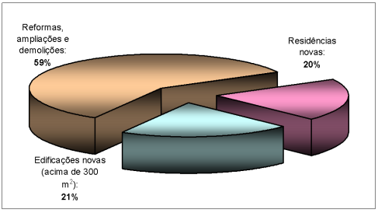
Figura 4 – Origem dos RCC
Fonte: Ministério do Meio Ambiente,2010

Já os resíduos volumosos são gerados por pessoas físicas na substituição da mobília das residências, dos equipamentos eletroeletrônicos, na poda de arbustos e indivíduos arbóreos etc.
Os principais agentes transportadores destes resíduos no município de Suzano são:

- Caminhões com poliguindaste e caçambas estacionárias;
- Caminhões com caçamba basculante ou carroceria de madeira;
- Caminhonetes;
- Carroças de tração humana e animal.

Atualmente, a Prefeitura não dispõe de cadastro destes pequenos transportadores, apenas dos que utilizam veículos motorizados, como será descrito a seguir.

Código | CNPJ | Empresa | Município | Veículos | Caçambas
4 | 62.719.083/0001-20 | PIONEIRA SANEAMENTO E LIMPEZA URBANA LTDA | Suzano | 5 | 40
5 | 09.129.788/0001-05 | DMD SERVIÇOS GERAIS LTDA ME | Suzano | 1 | 17
6 | 67.698.423/0001-06 | OLECRAMSERV. AMBIENTAL EIRELI EPP | Suzano | 12 | 23
7 | 13.698.000/0001-59 | CGSERV AMBIENTAL E TERRAPLANAGEM LTDA ME | Suzano | 7 | 80
8 | 07.893.131/0001-94 | TRANSPORTE TRANS CAÇAMBA EIRELI ME | Mogi das Cruzes | 7 | 74
9 | 02.846.472/0001-95 | RAFA ENTULHOS LTDA ME | São Paulo | 10 | 701
10 | 04.450.429/0001-31 | ALÔ ENTULHO LTDA ME | Poá | 2 | 61
11 | 05.465.111/0001-97 | CARLOS EDUARDO DOS PASSOS - ME | Suzano | 3 | 50
12 | 15.242.353/0001-75 | REIS CAÇAMBAS EIRELI EPP | Mogi das Cruzes | 9 | 20
13 | 34.445.028/0001-54 | JULIANA DE HOLANDA LIMA - ME | Suzano | 1 | 24
14 | 03.323.614/0001-00 | TRANS ALVES TERRAPLENAGEM LTDA EPP | Suzano | 6 | 0
15 | 01.382.443/0001-57 | MULTILIXO REMOÇÕES DE LIXO SOCIEDADE SIMPLES LTDA | São Paulo | 3 | 0
29 | 39.723.118/0001-83 | EUDO FELIX DA SILVA JUNIOR | Suzano | 1 | 1
31 | 40.867.410/0001-59 | FOX LOCAÇÃO TERRAPLANAGEM CONSTRUÇÕES E SERVIÇOS EIRELI | Ferraz de Vasconcelos | 1 | 20
32 | 05.364.165/0001-66 | COMETI & COMETI LTDA - ME | Mogi das Cruzes | 7 | 8
33 | 18.015.641/0001-85 | CERTA AMBIENTAL LTDA - ME | Suzano | 1 | 40
34 | 21.351.055/0001-16 | MARCIO RIBEIRO | Suzano | 1 | 10
Total |  |  |  | 77 | 1169

7.3 Áreas para Destinação Final Ambientalmente Adequada dos Resíduos da Construção Civil e Volumosos em Suzano e região

A seguir são elencadas as áreas devidamente licenciadas para destinação de resíduos no município de Suzano e entorno:

Nome: | CERTA AMBIENTAL – ME
Endereço: | Estrada Portão do Honda, 3431 – Jardim Revista- Suzano – SP
Distância: | 6,4 km
Licença de Operação | Nº 26004861
Validade: | 31/07/2020
Descrição: | Usina de reciclagem de resíduos da construção civil

Nome: | TERRA FORTE ATERROS INERTES LTDA – EPP
Endereço: | Estrada Rio Abaixo, 721 – Rio Abaixo - Suzano – SP
Distância: | 11 km
Licença de Operação | Nº 26005290
Validade: | 24/07/2022
Descrição: | Aterro de resíduos inertes e da construção civil

Nome: | LARA CENTRAL DE TRATAMENTO DE RESÍDUOS LTDA
Endereço: | Avenida Guaraciaba, 430 – Sertãozinho – Mauá – SP
Distância: | 38,5 km
Licença de Operação | Nº 16009220
Validade: | 29/06/2020
Licença de Operação | Nº 16009205
Validade: | 17/06/2020
Descrição: | Depósitos de lixo e aterros sanitários para disposição de resíduos não perigosos

Nome: | PROGRESSO E DESENVOLVIMENTO DE GUARULHOS S/A - PROGUARU
Endereço: | Avenida Benjamin Harris Hannicutt, 3730 – Cabuçu – Guarulhos – SP
Distância: | 40,5 km
Licença de Operação | Nº 15008723
Validade: | 06/02/2023
Descrição: | Usina de reciclagem de resíduos da construção civil

Nome: | CDR PEDREIRA – CENTRO DE DISPOSIÇÃO DE RESÍDUOS LTDA
Endereço: | Estrada Professor Edmundo Rosset, 7450 – Vila Bela – São Paulo – SP
Distância: | 52,3 km
Licença de Operação | Nº 29007915
Validade: | 28/02/2023
Descrição: | Depósitos de lixo e aterros sanitários para disposição de resíduos não perigosos

Nome: | ITAQUAREIA
Endereço: | Av. Vereador Almiro Dias de Oliveira, 1112 – Jardim Nova Itaqua – Itaquaquecetuba - SP
Distância: | 12,6 km
Licença de Operação | Nº 30010328
Validade: | 24/08/2019
Descrição: | Extração de areia

Nome: | Empresa de Mineração Vidal LTDA
Endereço: | Avenida Joaquim Pereira de Carvalho, 5450 – Volta Fria. Mogi das Cruzes/SP
Distância: | 12 km
Licença de Operação | Nº 26005564
Validade: | 07/05/2023
Descrição: | Extração de saibro

Nome: | LUCA AMBIENTAL LTDA – ME
Endereço: | Estrada dos Fernandes, 1.700 - Bairro dos Fernandes. Suzano - SP
Distância: | 4,8 km
Licença de Operação | Dispensada
Descrição: | Área de Transbordo e Triagem - ATT

Nome: | LUCA AMBIENTAL LTDA - UNIDADE: USINA INDUSTRIAL
Endereço: | Avenida Industrial, 2274 - Bairro Campestre. Santo André/SP
Distância: | 46,8 km
Licença de Operação | Dispensada
Descrição: | Área de Transbordo e Triagem - ATT

7.4 Empresas Transportadoras

Atualmente, no município de Suzano, há 10 empresas de transporte de Resíduos da Construção Civil cadastradas.

Nome: | RAFA ENTULHOS LTDA
Endereço: | Rua João Batista Fernandes, 251 – Vila Industrial - São Paulo – SP
CNPJ: | 02.846.472/0001-95

Nome: | TRANS CAÇAMBA EIRELI ME
Endereço: | Avenida Lourenço de Souza Franco, 2329 – Vila Jundiapeba - Mogi das Cruzes – SP
CNPJ: | 07.893.131/0001-94

Nome: | ALÔ ENTULHOS S/C LTDA ME
Endereço: | Avenida Paulista, 760 - Jardim Monte Cristo – Suzano – SP
CNPJ: | 04.450.429/0001-31

Nome: | PIONEIRA SANEAMENTO E LIMPEZA URBANA LTDA
Endereço: | Rua Marechal Randon, 555 – Centro - Suzano – SP
CNPJ: | 62.719.083/0001-20

Nome: | Renan Lobo dos Reis
Endereço: | Rua Hermínio Jorge dos Santos, 02 – Cezar de Souza - Mogi da Cruzes – SP
CPF: | 314.482.428-35

Nome: | Fênix Caçambas
Endereço: | Rua Abraão José Tannus, 31 – Jardim Janaína - Suzano – SP
CNPJ: | 34.445.028/0001/54

Nome: | DMD Serviços Gerais LTDA ME
Endereço: | Rua Papa João XXIII, 185/222 – Vila Amorim - Suzano – SP
CNPJ: | 09.129.788/0001-05

Nome: | CGSERV Ambiental e Terraplanagem LTDA ME
Endereço: | Avenida Brasília, 868 – Vila Amorim - Suzano – SP
CNPJ: | 13.698.000/0001-59

Nome: | Carlos Eduardo dos Passos
Endereço: | Rua Caboclos, 630 – Vila Urupês - Suzano – SP
CPF: | 246.817.228-04

Nome: | Olecram SERV. Ambiental Eireli
Endereço: | Rua Mitsuharo Matsushita, s/n – Chácara Estância Paulista - Suzano – SP
CNPJ: | 167.698.423/0001-06

A Lei Complementar Municipal nº 291/2016 e suas alterações estabeleceram os critérios para cadastro e atuação das empresas de transporte de Resíduos da Construção Civil no município de Suzano.
Entre outras obrigações, os transportadores que desejam atuar no município devem realizar o cadastro junto à Prefeitura, informar todas as informações das etapas de coleta, transporte e destinação e as caçambas utilizadas na coleta e transporte devem portar o dispositivo de rastreamento e atender aos requisitos mínimos de padronização visual, com a identificação do número de cadastro junto à Prefeitura e número da caçamba; nome da empresa; telefone de contato; além dos itens de segurança, como faixas diagonais e refletivas.
Apenas os transportadores cadastrados e que atendam aos requisitos estabelecidos na referida lei podem atuar no município com a coleta e o transporte de resíduos da construção civil. Uma lista das empresas cadastradas é disponibilizada aos munícipes no site oficial da Prefeitura.

7.5 Pontos Viciados de Descarte no Município

No município de Suzano, podemos encontrar diversos pontos viciados de descarte de resíduos da construção civil e volumosos. Essas áreas recebem descargas realizadas por empresas de transporte por caçamba, veículos leves e veículos de tração humana que transportam pequenos volumes.
Dada essa situação, é cada vez mais necessária a tomada de medidas que visem a coibir tais irregularidades, como a Lei nº 291/2016 e as ações a serem propostas neste Plano.
A imagem a seguir ilustra a localização dos pontos viciados de descarte no município:

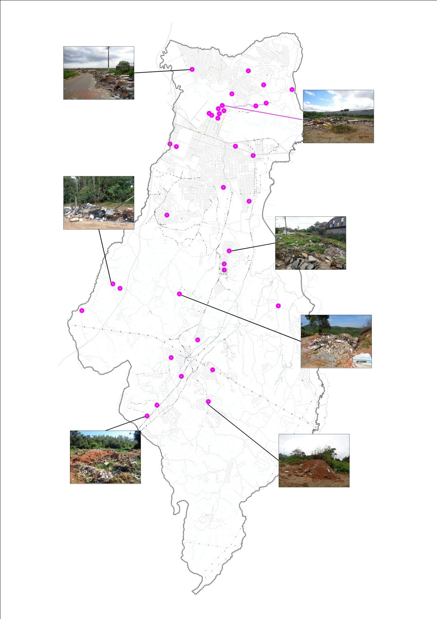
Figura 5 – Pontos viciados de descarte de Resíduos da Construção Civil e Volumosos no município de Suzano

7.6 Geração de resíduos da construção civil e volumosos e composição dos resíduos
Para um planejamento adequado da gestão dos resíduos da construção civil gerados no município de Suzano, é necessário estimar a quantidade de resíduos gerados.

7.6.1 Estimativa da quantidade de RCC gerada no município
Para se atingir uma estimativa segura da quantidade de Resíduos da Construção Civil no município, seguindo orientações do Ministério do Meio Ambiente (2010), foram utilizados quatro indicadores referentes aos dados dos anos de 2017, 2018 e 2019. Com esses indicadores foi estimada a quantidade total de Resíduos da Construção Civil gerada no município.
- Quantidade de resíduos oriundos de edificações novas construídas na cidade
Para obtenção deste indicador foram utilizados registros de processos de aprovação de projetos de edificação (alvarás de construção), com a área construída correspondente.
Seguindo orientação da CAIXA (2005), a quantidade de resíduos a ser removida durante as construções pode ser estimada em 150 quilos por metro quadrado construído (kg/m2).
Sendo assim:

Tabela 11 – Estimativa da quantidade de resíduos gerada em novas edificações
Período analisado | Nº de anos | Área total aprovada (m2) | Média anual (m2) | Total de resíduos (t/ano) | Indicador dos Resíduos em Novas Edificações (t/dia) para 26 dias/mês
2017  2018  2019 | 3 | 1.060.075,16 | 353.858,39 | 53.003,76 | 169,88

Conferir com o pessoal da aprovação

As pequenas edificações novas em bairros periféricos e áreas de invasão provavelmente não estão contempladas neste cálculo. Os resíduos gerados nessas obras normalmente acabam por ser descartados em terrenos e margens de cursos d’água próximos ao local de origem e estarão contemplados no quarto indicador.
- Quantidade de resíduos provenientes de reformas e ampliações
Segundo Morales, Mendes e Ângulo (2006), a geração de resíduos da construção civil a partir de reformas pode ser estimada em 0,470 tonelada por unidade de área de reforma em m² (0,470t/m²).
Sendo assim, de acordo com os dados obtidos por meio do levantamento dos alvarás de reformas e ampliações no município, este indicador apresenta o seguinte valor:
Tabela 12 - Estimativa da quantidade de resíduos gerada em ampliações e reformas
Período analisado | Nº de anos | Reforma (m2) | Total de resíduos (t) | Total de resíduos por ano (t/ano) | Indicador dos Resíduos em Ampliações e Reformas (t/dia) para 26 dias/mês
2017  2018  2019 | 3 | 2.579,06 | 1.212,16 | 404,05 | 1,3

- Quantidade de resíduos provenientes de demolições

Um outro indicador foi calculado para este estudo, considerando o alto volume de resíduos gerados em uma demolição. Segundo Carneiro et al. (2006), em uma demolição são gerados cerca de 726 kg de RCC por m2 de área demolida.
Sendo assim, este indicador assume o seguinte valor para o município de Suzano, considerando o período entre os anos de 2.017, 2.018 e 2.019:
Tabela 13 - Estimativa da quantidade de resíduos gerada em demolições

Período analisado | N° de Anos | Demolição (m2) | Total de resíduos (t) | Total de resíduos por ano (t/ano) | Indicador dos Resíduos provenientes de Demolições (t/dia) para 26 dias/mês
2017  2018  2019 | 3 | 39.581,12‬ | 28.735,89 | 9.578,63 | 30,70

- Quantidade de resíduos removidos pela municipalidade de pontos viciados de descarte

De acordo com os dados obtidos por meio do levantamento junto à empresa contratada para os serviços de limpeza urbana, este indicador apresenta o seguinte valor:
Tabela 14 - Estimativa da quantidade de resíduos removidos pela municipalidade

Período analisado | N° de anos | Total de Resíduos (t) | Total de Resíduos (t/ano) | Indicador dos Resíduos provenientes de Demolições (t/dia) para 26 dias/mês
2017  2018  2019 | 3 | 33.000 | 11.000 | 35,25

Tabela 15 - Quadro resumo da estimativa de quantidades geradas

Período analisado | Construção (ton/dia) | Reforma (ton/dia) | Demolição (ton/dia) | Removidos pela municipalidade (ton/dia) | Média diária (ton/dia)
2017  2018  2019 | 169,88 | 1,3 | 30,7 | 35,25 | 237,13

7.6.2 Estimativa do total de RCC gerado no município

Com a definição dos quatro indicadores foi possível estimar o quantitativo total de resíduos de construção civil gerados em Suzano.

Tabela 15 - Estimativa do total de resíduos gerado no município
Indicador dos resíduos em novas edificações (t/dia) | Indicador dos resíduos em reformas e ampliações (t/dia) | Indicador dos resíduos em Demolições (t/dia) | Indicador dos resíduos em deposições irregulares (t/dia) | Estimativa da geração de RCC (t/dia) | População atual (mil habs.) | Taxa (kg/habitante/ano)
136,67 | 39,95 | 38,21 | 35,25 | 250,08 | 290.769 | 313,92

Novas edificações | Reformas e ampliações | Demolições | Deposições irregulares | Soma (t/dia) | População atual (mil habs.) | Taxa (kg/habitante/ano)
136,67 | 39,95 | 38,21 | 35,25 | 250,08 | 290.769 | 313,92

O valor encontrado para o indicador está dentro da faixa indicada pelo Diagnóstico dos Resíduos Sólidos da Construção Civil, organizado pelo IPEA (2012), que estima para o Brasil uma geração entre 230 a 760 kg/habitante/ano.

2017
Construção = 364.488,03 m²
Demolição = 13.298,82 m²
Reforma = 1933,22 m²

2018
Construção = 522.092,99 m²
Demolição = 15.939,58 m²
Reforma = 170,00 m²

2019
Construção = 173.494,14 m²
Demolição = 10.342,72 m²
Reforma = 475,84 m²

2020
Construção = 114.617,12 m²
Demolição = 1.959,16 m²
Reforma = 91,55 m²

7.7 Gravimetria e Granulometria

Para conhecer as características dos resíduos da construção civil gerados em Suzano, foram realizados dois estudos para identificar a gravimetria e granulometria dos resíduos da construção civil coletados na limpeza de pontos viciados e na demolição de uma ocupação irregular.
Os estudos foram por amostragem e seguiram as diretrizes estabelecidas pela Norma NBR 10.007/2004 – Amostragem de Resíduos Sólidos. O processo consiste na redução da massa total amostrada por quarteamentos sucessivos.

7.7.1 Demolição

Após a amostragem, restaram aproximadamente 100 m³ de resíduos da construção civil para serem triados e analisados, apresentando a seguinte composição gravimétrica:

Tabela 16 – Gravimetria RCC Demolição

Com relação à granulometria, os aproximadamente 75 m³ de resíduos da Classe A apresentaram a seguinte composição:

Tabela 17 – Granulometria RCC Demolição

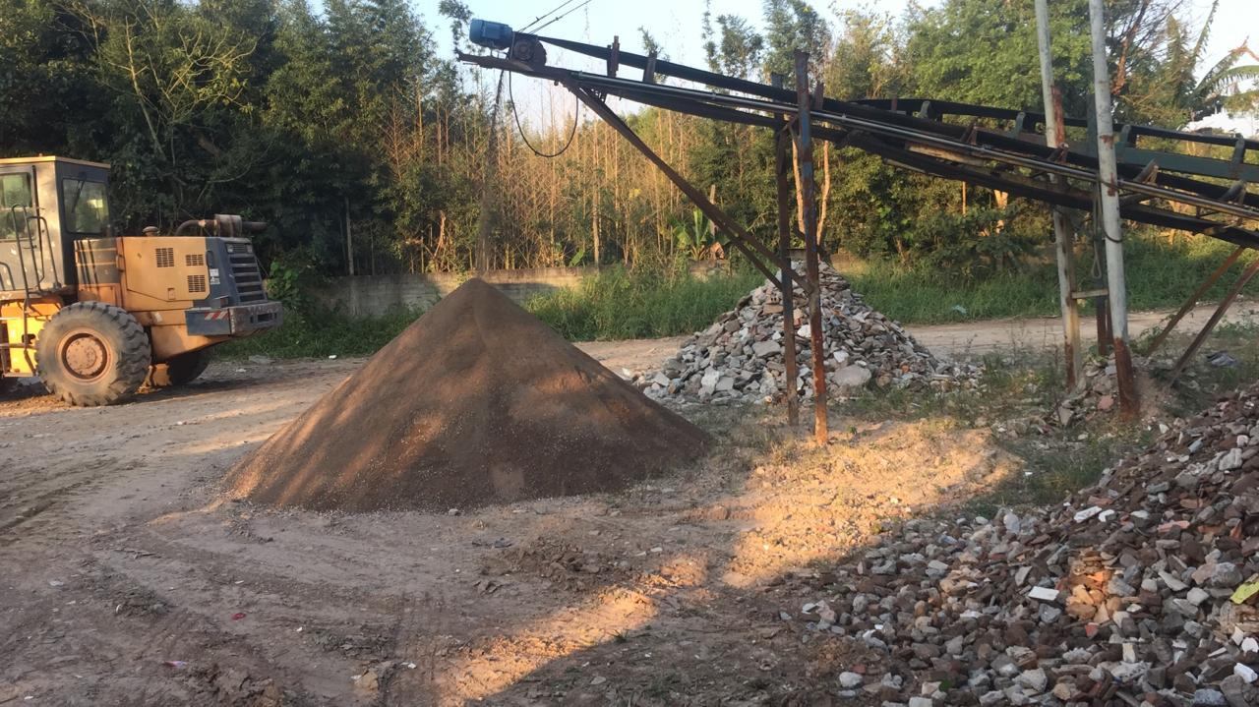
Figura 6 – Estudo de granulometria RCC Demolição

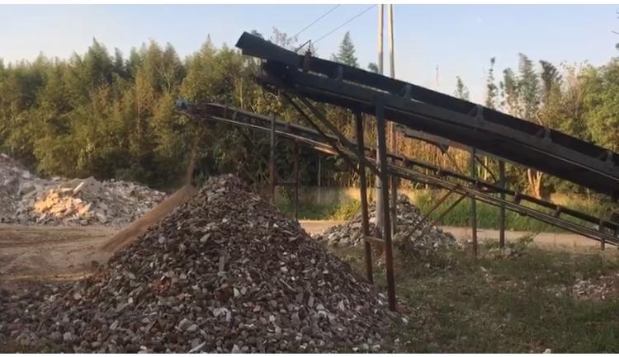
Figura 7 - Estudo de granulometria RCC Demolição

7.7.2 Limpeza de Pontos Viciados

Os resíduos foram selecionados por amostragem (figuras 8 e 9) e acondicionados em recipientes para pesagem (figura 10), tendo o estudo resultado na seguinte gravimetria da amostra:

Tabela 18 – Granulometria RCC Limpeza Pontos Viciados

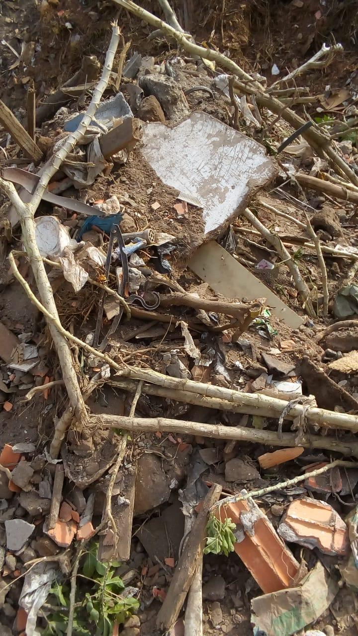
Figura 8 - Estudo de granulometria RCC Limpeza Pontos Viciados

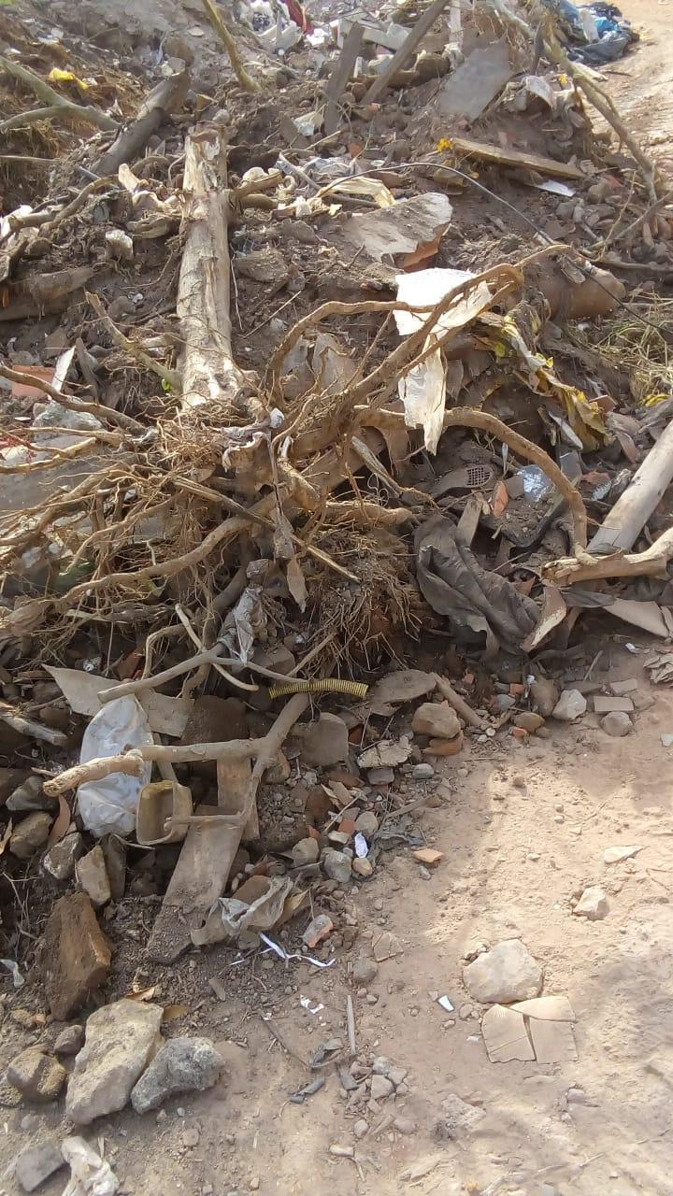
Figura 9 - Estudo de granulometria RCC Limpeza Pontos Viciados

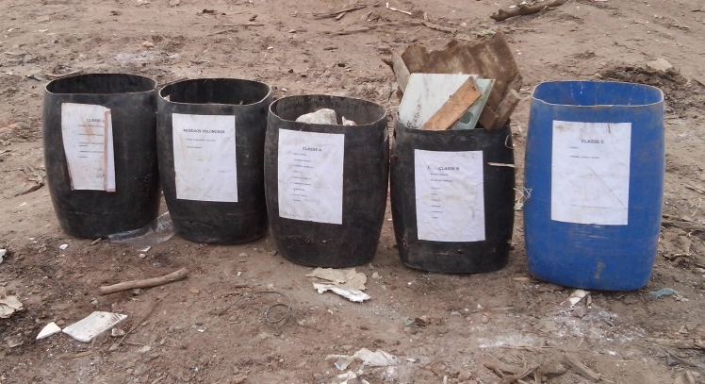

Figura 10 - Estudo de granulometria RCC Limpeza Pontos Viciados

7.8 Estruturas da Gestão Municipal de Resíduos

Atualmente, o município conta com diversos equipamentos de gestão de resíduos. São duas centrais de triagem, três ecopontos, área de transbordo e triagem de resíduos da construção civil e volumosos (em projeto).

Mapa

7.8.1 Ecoponto Parque Maria Helena

O Ecoponto Parque Maria Helena está em funcionamento desde maio de 2018. O local recebe móveis, madeira, resíduos de poda e jardinagem, resíduos da construção civil, recicláveis, eletroeletrônicos e óleo de cozinha. Incluir foto

7.8.2 Ecoponto Boa Vista

Esse ecoponto funciona em um antigo prédio abandonado da Prefeitura. No município, aproximadamente 120 borracharias são as principais usuárias deste equipamento. No local, pneus inservíveis são recebidos e armazenados em um galpão coberto e devidamente fechado. O encaminhamento para logística reversa é feito pela Cooperativa UNIVENCE, que comercializa os pneus na cadeia da reciclagem.
Embora o Ecoponto esteja funcionando, são necessárias pequenas adequações e reformas na estrutura.
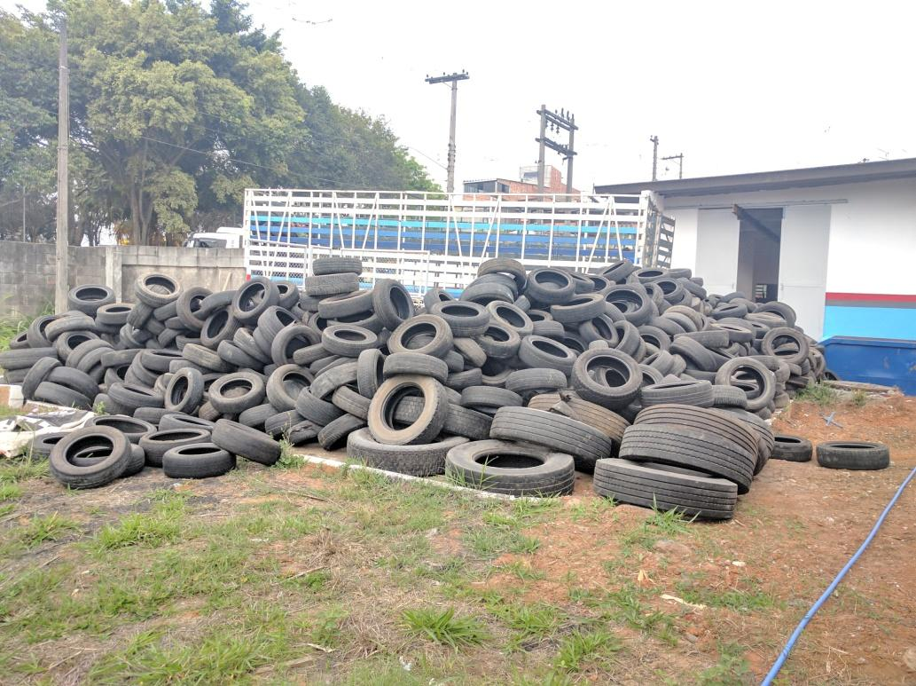

Figura 12 - Carregamento de pneus para reciclagem no Ecoponto Boa Vista

7.8.3 Ecoponto Marginal do Una

A inauguração deste ecoponto ocorreu no início de 2020. Assim como o ecoponto do Parque Maria Helena, o local recebe móveis, madeira, resíduos de poda e jardinagem, resíduos da construção civil, recicláveis, eletroeletrônicos e óleo de cozinha.

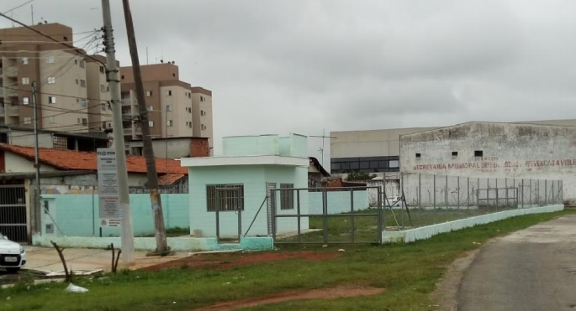
Figura 13 – Ecoponto Marginal do Una (durante a implantação)

7.8.4 Ecoponto Jardim Míriam

No ano de 2016 a Prefeitura indicou ao Ministério Público a construção de um Ecoponto no Jardim Míriam e realizou um projeto arquitetônico para a área (figura 14). Com essa questão da posse já resolvida, a municipalidade pretende implantar o Ecoponto até 2021. Uma licitação foi realizada e uma construtora contratada para reforma do espaço com previsão de conclusão das obras para o 2º semestre de 2020.
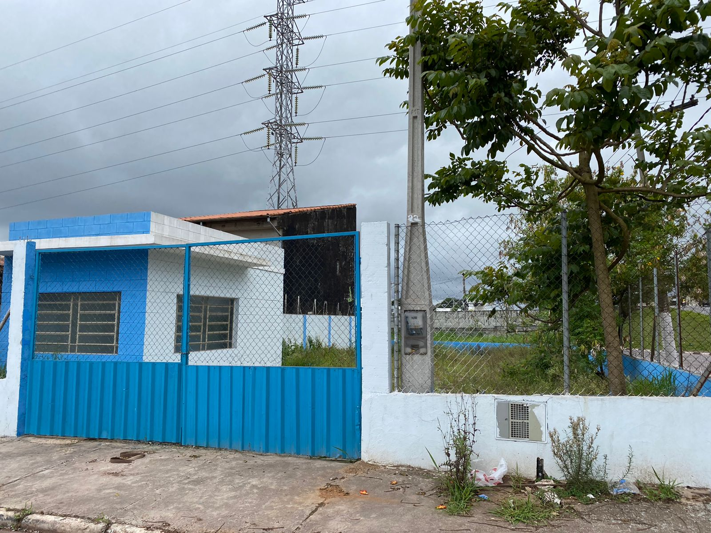

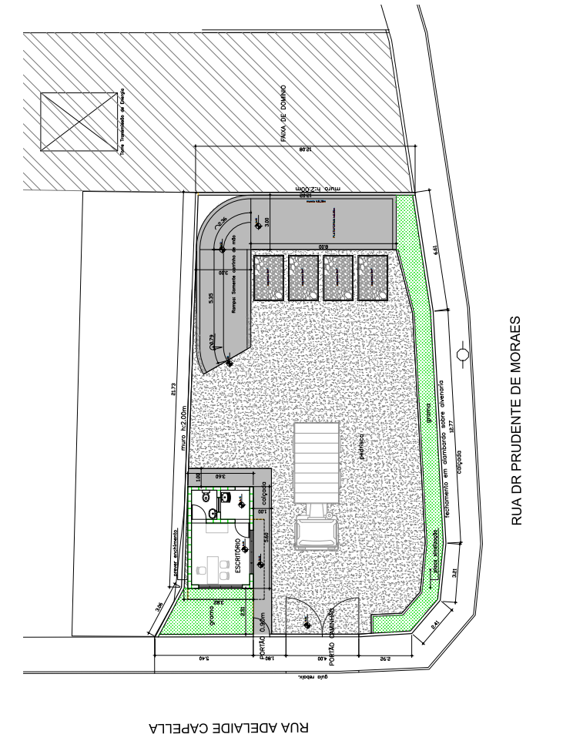
Figura 14 – Projeto do Ecoponto Jardim Míriam

7.8.5 Área de Transbordo e Triagem de Resíduos da Construção Civil e Volumosos - incluir a ATT do Rafa
Existe um terreno destinado à implantação de área de transbordo e triagem de resíduos da construção civil e volumosos, localizado ao lado da central de triagem de recicláveis do Bairro Miguel Badra, na Rua Mário Bochetti.

7.9 Custo com destinação de RCC

O contrato de concessão atual entre a Prefeitura Municipal de Suzano e a empresa Pioneira Saneamento e Limpeza Urbana – LTDA para execução de serviços de saneamento básico e manejo de resíduos sólidos prevê a execução de serviço de “Operação de Aterro de Inertes”, cujo custo é de R$ 48,90/tonelada para destinação de resíduos da construção civil, tendo reajuste mensal, a partir de agosto de 2019 de 47,49%, totalizando R$25.960,00/mês. Já o custo de transporte é de R$135,00 por viagem de caçamba, com o ajuste de 131,10%, o valor mensal é de R$20.066,20.
O contratado refere-se à destinação máxima de 500 (quinhentas) toneladas de resíduos da construção civil por mês. Informações da Secretaria Municipal de Manutenção e Serviços Urbanos indicam que mensalmente essa quantidade é atingida. Dessa forma, baseando-se no contrato, temos um custo mensal de aproximadamente R$47.000,00.
Atualmente, a empresa Pioneira informa que encaminha esses resíduos para o Aterro CDR Pedreira, localizado na divisa de Guarulhos com o município de São Paulo, a 52,3 km do centro da cidade de Suzano.
Ademais, a referida Secretaria utiliza os resíduos da construção civil inertes descartados no Ecoponto Parque Maria Helena para recuperação de vias não pavimentadas no município. Para a coleta nos Ecopontos, o custo envolvido com as caçambas estacionárias é de R$300,00 por mês mais o custo de transporte até a Secretaria de Manutenção e Serviços Urbanos, que é de R$135,00 por viagem. Ao todo em um mês o custo médio mensal total para destinação dos resíduos da construção civil do Ecoponto é de aproximadamente R$1600,00.

8 O SISTEMA DE GERENCIAMENTO DE RCC E VOLUMOSOS – PROGRAMA CAÇAMBA VERDE

Diante dos dados obtidos com o diagnóstico e dos problemas encontrados, este Plano apresenta a estruturação de um Sistema de Gerenciamento de Resíduos da Construção Civil e Volumosos para o município de Suzano, denominado Programa Caçamba Verde, seguindo os preceitos da Resolução nº 307/2003 do CONAMA.
Sendo assim, o Programa deve abranger:
- Ações Municipais de Gerenciamento de Resíduos da Construção Civil e Volumosos, com as diretrizes técnicas e procedimentos para o exercício das responsabilidades dos pequenos geradores e transportadores;
- Projetos de Gerenciamento de Resíduos da Construção Civil que orientem, disciplinem e expressem o compromisso de ação correta por parte dos grandes geradores de resíduos, tanto públicos quanto privados.
Parte-se do princípio que o município deve alterar a condição atual, caracterizada pela ação corretiva, para uma situação que contemple ações preventivas, adotando instrumentos adequados e criando condições para que os agentes envolvidos ajam corretamente e minimizem os impactos socioambientais, conforme ilustrado na figura 16.

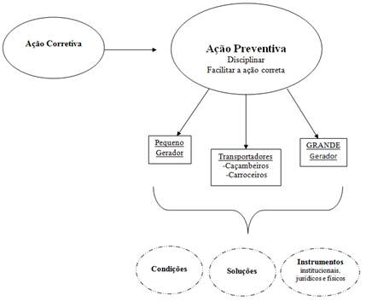
Figura 16 – Concepção do gerenciamento dos RCC e volumosos

Adiante, são expressas as principais iniciativas estruturadoras do Programa Caçamba Verde, um novo Sistema de Gerenciamento de Resíduos da Construção Civil do município de Suzano, objetivando superar os problemas atuais, definir responsabilidades, deveres e direitos dos agentes envolvidos (figura 17).
O sistema inclui a legislação (Lei Complementar Municipal nº 291/16) e demais subsequentes, infraestrutura de apoio para os pequenos geradores e normatização dos médios e grandes geradores e dos transportadores, entre outros elementos.

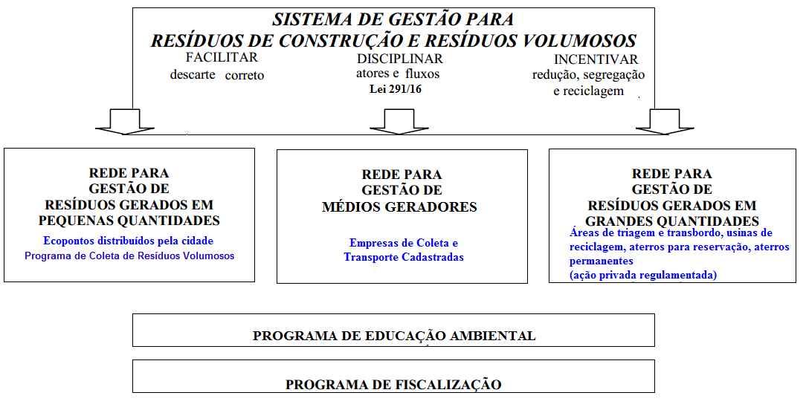
Figura 17 - Organograma do Sistema de Gerenciamento dos RCC e Volumosos
Fonte: adaptado de MMA (2010)

O sistema, assim como definido, busca criar condições para que os agentes envolvidos na geração, coleta, transporte e destinação dos resíduos exerçam suas responsabilidades e minimizem os impactos socioambientais.
A rede de Ecopontos atenderá os cidadãos nas entregas e triagem de pequenos volumes de resíduos da construção civil e volumosos, além dos recicláveis. O Programa de Coleta de Resíduos Volumosos será executado até que a rede de Ecopontos tenha extensão suficiente no município.
Já a rede para atendimento dos médios geradores será composta pelas empresas de coleta e transporte de resíduos da construção civil, cadastradas e monitoradas pela Prefeitura pelo Sistema de Rastreamento, incluindo as Áreas de Transbordo e Triagem de Resíduos da Construção Civil e Volumosos.
Os grandes geradores serão atendidos pelos transportadores e pela infraestrutura para manejo de grandes quantidades de resíduos, como as usinas de reciclagem, aterros para reservação e aterros permanentes.
Todo o sistema deverá ser amparado por ações de educação ambiental e fiscalização dos agentes envolvidos e do território do município.

8.1 Ecopontos

Conforme diagnosticado na etapa de desenvolvimento deste plano, foi possível observar que os pontos viciados de descarte de resíduos da construção civil e volumosos estão distribuídos pelo território do município.
Sendo assim, estima-se que, inicialmente, o ideal seria que o município contasse com um Ecoponto em cada região de planejamento identificadas na figura 18, exceto as regiões L e M que poderiam dividir a mesma estrutura. Os setores são divididos considerando o adensamento populacional e as características de ocupação o território.
A localização dos Ecopontos também deverá considerar os seguintes fatores, com base nas recomendações do Ministério do Meio Ambiente (2010):
- A capacidade de deslocamento dos pequenos transportadores (equipados com carrinhos, carroças e outros pequenos veículos);
- A altimetria da região, para que os coletores não sejam obrigados a subir ladeiras íngremes com os veículos carregados, para realizar o descarte dos resíduos;
- As barreiras naturais que impedem ou dificultam o acesso ao ponto de entrega.

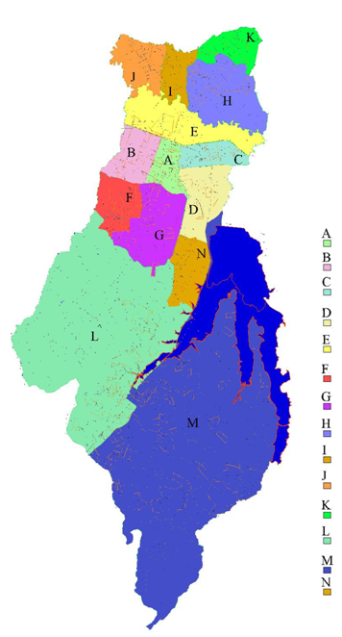
Figura 18 – Setores de Planejamento

Os Ecopontos a serem construídos deverão considerar os seguintes aspectos e infraestrutura mínimos:

- Caçambas e/ou outros equipamentos para diferenciar o armazenamento dos resíduos previamente triados pelos munícipes, limitados ao volume de 1m³ por dia, seguindo orientações do funcionário do local;
- Espaço adequado para as manobras dos veículos (pequenos veículos de geradores e coletores, veículos de carga responsáveis pela remoção dos resíduos acumulados);
- Placa de sinalização que informe o horário de funcionamento e os resíduos recebidos.

Até o momento, o município possui 3 (três) Ecopontos construídos (2 em funcionamento e 1 inativo). Esses três equipamentos estão localizados em regiões distintas do município, abrangendo os setores de planejamento E, I e A.

8.2 Áreas de transbordo e triagem de resíduos da construção civil e resíduos volumosos - ATTs

As áreas de transbordo e triagem de resíduos da construção civil e resíduos volumosos (ATT) são definidas pela Resolução CONAMA 307/2002 como áreas destinadas ao recebimento de resíduos da construção civil e resíduos volumosos, para triagem, armazenamento temporário dos materiais segregados, eventual transformação e posterior remoção para destinação adequada, observando normas operacionais específicas de modo a evitar danos ou riscos à saúde pública e a segurança e a minimizar os impactos ambientais adversos.
As ATTs podem ser de domínio público ou privado e sua atividade é regulamentada pelo poder público. As ATTs públicas podem ser operadas por entidades privadas, desde que atenda os interesses da municipalidade e os requisitos legais para licitação e contratos administrativos.
A instalação dessas áreas deverá ser precedida de parecer do órgão municipal de meio ambiente, no processo de obtenção de alvará e a definição da localização das instalações deverá considerar, entre outros fatores:
- O estabelecido na Lei 025 de 01 de março de 1996, que dispõe sobre a divisão do território do Município em Zonas de Uso; regula o parcelamento e a ocupação do solo; dispõe sobre os imóveis e as edificações em geral, e dá outras providências;
- O estabelecido na Lei Complementar Municipal nº 285/2016 que estabelece a Política Municipal de Resíduos Sólidos e prevê processo de licenciamento municipal prévio à instalação de tais áreas;
- Existência de eixos viários para agilizar o deslocamento de grandes cargas;
- Legislações pertinentes e NBR 15.112:2004.

Nos Ecopontos, os pequenos volumes de resíduos da construção civil e volumosos já serão entregues previamente triados pelos munícipes e pequenos transportadores para posterior destinação ambiental adequada, de acordo com a classificação da Resolução CONAMA 307/2002. No entanto, até a presente data não há uma ATT instalada no município.

8.3 Aterro de resíduos classe A de reservação de material para usos futuros

Grande Porte

A instalação de Aterros de Resíduos Classe A de Reservação de Material para Usos Futuros de grande porte (aterros que ocupem áreas de até 1.000 m² e volume de até 1.000 m³) no município de Suzano deverá ser precedida de licenciamento junto ao órgão estadual, considerando que o município não é conveniado para exercer tal ação.
Os aterros podem ser de domínio privado e sua atividade é regulamentada pelo poder público.
Os aterros deverão atender as condições estabelecidas na NBR 15113 para implantação, projeto e operação, enfatizando-se a necessidade de “Plano de Controle e Monitoramento”, “Plano de Inspeção e Manutenção” e “Plano de Manutenção da Área de Reservação ou de Encerramento do Aterro e Uso Futuro da Área” (CAIXA, 2005).
Além disso, a instalação desses aterros e a definição da localização no município deverão considerar, entre outro fatores:

- O estabelecido na Lei 025 de 01 de março de 1996, que dispõe sobre a divisão do território do Município em Zonas de Uso; regula o parcelamento e a ocupação do solo; dispõe sobre os imóveis e as edificações em geral, e dá outras providências;
- Existência de eixos viários para agilizar o deslocamento de grandes cargas;
- Legislações pertinentes e NBR 15.113:2004.

Pequeno Porte

Os aterros que ocupem áreas de até 1.000 m2 e volume de até 1.000 m3 cuja finalidade seja a regularização de terreno para edificação deverão ser licenciados pelo município.
Será criado um cadastro de áreas aptas ao recebimento de resíduos da construção civil e solos para regularização de terreno para edificação.
Os geradores de Resíduos da Construção Civil e Volumosos poderão utilizar este banco para destinação dos resíduos gerados em suas obras, após a adequada triagem.

8.4 Usinas de Reciclagem

As Usinas de Reciclagem abrigam os processos de trituração e peneiração dos resíduos de concreto, alvenaria, argamassas e outros, para produção dos agregados reciclados. Os equipamentos necessários para a transformação são: Conjunto de reciclagem constituído por alimentador vibratório, britador,transportadores de correia, separador magnético, peneira vibratória, quadro de comando e outros complementos (MMA, 2010).
Considerando que a viabilidade para a introdução de processos de transformação depende da presença de volume adequado de resíduos a processar, e que as grandes quantidades desses resíduos são de responsabilidade de geradores e transportadores privados, a Administração Municipal deverá estudar a melhor estratégia para reciclagem dos Resíduos da Construção Civil em seu território, sendo: uma Parceria Público-Privada, Consórcio Intermunicipal, parceria com outro município que já disponha de infraestrutura para reciclagem ou aquisição dos equipamentos e instalação da usina de domínio público.
Pelas diretrizes da Lei Nacional de Saneamento Básico as áreas públicas só poderão operar com resíduos privados caso sejam estabelecidos preços públicos que recomponham os custos do processo.
A instalação de uma usina no município dependerá de licenciamento junto ao órgão estadual, seguindo alguns critérios municipais, como:
- O estabelecido na Lei 025 de 01 de março de 1996, que dispõe sobre a divisão do território do Município em Zonas de Uso; regula o parcelamento e a ocupação do solo; dispõe sobre os imóveis e as edificações em geral, e dá outras providências;
- Existência de eixos viários para agilizar o deslocamento de grandes cargas.

8.6 Planos de Gerenciamento de Resíduos da Construção Civil

Os grandes geradores de Resíduos da Construção Civil no município serão obrigados a desenvolver e implementar, de acordo com a Lei Complementar Municipal 291/16 e suas alterações, o Plano de Gerenciamento de Resíduos da Construção Civil adequado à Resolução CONAMA nº 307/2002 e suas alterações, estabelecendo os procedimentos específicos da obra para o manejo e destinação ambientalmente adequada dos resíduos.
Este plano deverá ser protocolado junto ao processo de aprovação de projeto, contendo a informação dos responsáveis pela coleta, transporte e destinação dos resíduos. Na ocasião da obtenção do “Ocupe-se”, os grandes geradores deverão ter apresentado os documentos comprobatórios do correto transporte, triagem e destinação dos resíduos gerados.
O plano de gerenciamento de resíduos da construção civil será produzido automaticamente quando o gerador solicitar o Control de Transporte de Resíduo, conforme será descrito no item “Sistema de Rastreamento”.
A Secretaria de Planejamento Urbano, ou aquela denominada para cuidar da obtenção do “Ocupe-se”, encaminhará à Secretaria de Meio Ambiente para avaliação e demais complementações e/ou alterações que sejam necessárias. A análise será apensada ao processo para os devidos encaminhamentos. A fiscalização do cumprimento do plano caberá a XXXX

8.7 Transportadores

Os transportadores de Resíduos da Construção Civil são um importante elemento do Sistema de Gerenciamento dos Resíduos da Construção Civil e Volumosos.
A regulamentação da atuação desses atores está normatizada pela Lei Complementar Municipal 291/16 e suas alterações.
Os pequenos transportadores, contemplados na referida lei, devem ser alvo de um programa de capacitação e valorização, objetivando a inserção no sistema e, indiretamente, a redução da atuação com descartes irregulares pelo território municipal, já eles poderão utilizar a rede de Ecopontos para descarte dos resíduos da construção civil e volumosos.

8.8 Educação e Informação

O adequado gerenciamento dos Resíduos da Construção Civil e Volumosos no município de Suzano depende em grande parte de um eficiente Programa de Informação Ambiental, capaz de mobilizar os diversos agentes sociais envolvidos.
A Administração Municipal, por meio do setor de Educação Ambiental, da Secretaria de Meio Ambiente, deve desenvolver exclusivamente e/ou em parceria algumas principais ações como:
- Divulgação massiva da Rede de Ecopontos aptos a receber os pequenos volumes dos pequenos geradores e pequenos transportadores;
- Utilização das instituições públicas e privadas com potencial multiplicador (escolas, associações, lojas e depósitos de construção etc) para divulgação da Rede de Ecopontos, das responsabilidades dos médios, grandes geradores e transportadores;
- Divulgação concentrada entre os transportadores e grandes geradores.
A metodologia ficará sob a responsabilidade da Secretaria Municipal de Meio Ambiente.

8.9 Sistema de Rastreamento - Fiscalização e Controle dos agentes envolvidos

O Sistema de Rastreamento de Resíduos da Construção Civil, denominado Sistema GRX Waste Track, está sendo implantado e conecta todos os atores envolvidos no gerenciamento dos RCC no município: geradores, transportadores e destinadores. A Prefeitura realizará o monitoramento desse ciclo, por meio da Secretaria Municipal de Meio Ambiente.
Com relação à fiscalização, será realizada por agentes da Fiscalização Ambiental, Fiscalização de Posturas, Fiscalização de Trânsito e Guarda Municipal. A população também poderá colaborar, pois poderá acessar em tempo real os dados e, caso constatada alguma irregularidade, fazer denúncias. Cabe ressaltar que as equipes de fiscalização serão equipadas com tablets para consulta em tempo real, otimizando o processo e o encaminhamento de providências a serem tomadas caso sejam constatadas irregularidades na coleta, transporte ou destinação dos resíduos da construção civil.
Ademais, os transportadores deverão instalar nas caçambas dispositivos de rastreamento que serão reconhecidos por aparelhos instalados nas áreas de destinação de resíduos, facilitando o controle da destinação dos resíduos.
O sistema Waste Track é baseado no Controle de Transporte de Resíduos - o CTR. Ele é emitido pelo transportador a partir do momento que é acionado pelo gerador de resíduos de construção civil devido a uma reforma, construção ou demolição. O CTR inclui dados como endereço, equipamentos a serem utilizados, dentre outras informações. A partir daí, o CTR já vai direto para o mapa, que fica numa nuvem e o status podem ser acessados pela fiscalização e por munícipes. São cinco status possíveis:

1 | 2 | 3 | 4 | 5
CTR gerado | Enviado à obra | CTR em obra | CTR a caminho do destino | Concluído
Chegando à destinação final, o responsável pelo estabelecimento procura pela placa do veículo no sistema e assim tem acesso a todas as informações necessárias do CTR, evitando fraude.

Espera-se que assim transportadoras ilegais sejam identificadas pela fiscalização e inibidas do território do município, caso não adequem sua atuação. Assim, haverá redução de custos para a Administração com a limpeza de pontos viciados e melhoria da qualidade ambiental.
Fases de implantação
1ª: Finalização do Sistema e Revisão da Legislação
2ª: Lançamento do Módulo Transportadores para cadastro
3ª: Lançamento do Módulo Destinatários para cadastro
4ª: Instalação do Aplicativo de Fiscalização
Disponibilização do Sistema
5ª: Lançamento do Módulo Fiscalização Colaborativa

A melhoria da Fiscalização também deve incluir:
- Fiscalização da adequação das Áreas de Transbordo e Triagem – ATTs existentes e irregulares no município;
- Coibição do surgimento de novos pontos viciados de descarte e agir para eliminar os atuais;
- Utilização das instituições públicas e privadas com potencial multiplicador (escolas, associações, lojas e depósitos de construção etc) para divulgação da Rede de Ecopontos, das responsabilidades dos pequenos, médios e grandes geradores e transportadores.

8.10 Incentivo à reinserção dos resíduos reutilizáveis ou reciclados no ciclo produtivo

A reciclagem dos Resíduos da Construção Civil e Volumosos no município pode ser incentivada com o próprio poder de compra da Administração Municipal que pode estabelecer o consumo preferencial de agregados reciclados, comprovadamente de boa qualidade, principalmente em obras de infra-estrutura, seguindo os critérios estabelecidos na Lei nº 8.666/93.

8.11 Cata-Treco
Em meados de 2016, teve início a operação cata-treco no município de Suzano, pela Secretaria Municipal de Serviços e Manutenção. De forma piloto, com um caminhão, a coleta foi realizada bairro a bairro, tendo a sua divulgação feita pela distribuição de panfletos com as datas previstas. A população então colocava seus materiais na via no dia pré-agendado. Por vezes, a quantidade excedia as expectativas e o caminhão permanecia na região por alguns dias.
Após 4 (quatro) anos, a ação foi retomada com a utilização de dois caminhões e o uso da internet e as mídias sociais para a divulgação das datas e locais a serem coletados. Em média, a coleta dura uma semana por cada região. Os principais tipos de materiais coletados são: ferro, madeira e volumosos.
Até meados de fevereiro 2020 foram coletados cerca de 15 (quinze) toneladas de materiais os quais foram destinados ao ecoponto do Parque Maria Helena para posterior separação e destinação.

9 Síntese – Atualizar

Com base no diagnóstico e na análise documental realizada, é possível inferir alguns problemas relacionados ao gerenciamento dos Resíduos da Construção Civil e Volumosos no Município de Suzano:

Síntese dos Problemas
1 | Fiscalização insuficiente ao longo da cidade, principalmente nos pontos já viciados
2 | Ausência de programa de coleta itinerante permanente de resíduos volumosos
3 | Omissão na exigência dos Planos de Gerenciamento de Resíduos da Construção Civil de grandes geradores no município
4 | Falta de exigência de comprovante de destinação dos RCC para obtenção do Ocupe-se no município
5 | Ausência de Área de Transbordo e Triagem de Resíduos da Construção Civil e Volumosos de domínio público ou que atenda a demanda da Prefeitura
6 | Ausência de reaproveitamento e beneficiamento dos resíduos da construção civil originados nas ações públicas (obras e coletas)
7 | Ausência de Programa ou ações de Educação Ambiental voltadas ao tema
8 | Ausência de Programa de valorização e inclusão de pequenos transportadores
9 | Existência de diversos pontos viciados de descarte no território do município

10 PROGNÓSTICO
incluir

Ações Propostas de Estruturas Físicas
Problema | Ação | Prazo | Responsável
1 | Construir Ecoponto no Bairro Jardim Colorado | 18 meses
1 | Construir Ecoponto no Bairro Jardim Miriam | 18 meses
1 | Reformar Ecoponto Boa Vista | 12 meses
2 | Implantar Sistema de Rastreamento de RCC | 4 meses
3 | Otimizar e informatizar a fiscalização no município | 6 meses
4 | Implantar um Programa de Coleta Itinerante de Resíduos Volumosos | 12 meses
5 | Vincular a liberação dos alvarás de construção/reforma/demolição de grandes empreendimentos à entrega do Plano de Gerenciamento de RCC | 6 meses
6 | Vincular a liberação do ocupe-se à comprovação da destinação ambientalmente adequada do RCC | 6 meses
7 | Publicar Decreto de normatização do licenciamento de ATTs | 6 meses
8 | Iniciar a Reciclagem de RCC após a escolha da alternativa mais viável | 12 meses
8 | Incluir nos editais de licitação de obras a incorporação de uma porcentagem mínima de agregados reciclados | 10 meses
8 | Incluir nos editais de licitação de obras que os RCC devem ser encaminhados de acordo com a legislação, priorizando a reciclagem dos mesmos | 6 meses
8 | Incorporar os agregados reciclados às obras públicas e à pavimentação | 12 meses
8 | Criar cadastro de áreas aptas ao recebimento de RCC para realização de aterros com fins de regularização do terreno (até 1000 m³ e 1000 m²) | 12 meses
9 | Implantar um programa de Educação Ambiental | 12 meses
10 | Criar um programa para capacitação e valorização dos pequenos transportadores | 12 meses
11 | Recuperar as áreas dos pontos viciados de descarte localizados em áreas públicas | 24 meses

Ações Propostas de Estruturas de Gestão
Problema | Ação | Prazo | Responsável
1 | Construir Ecoponto no Bairro Jardim Colorado | 18 meses
1 | Construir Ecoponto no Bairro Jardim Miriam | 18 meses
1 | Reformar Ecoponto Boa Vista | 12 meses
2 | Implantar Sistema de Rastreamento de RCC | 4 meses
3 | Otimizar e informatizar a fiscalização no município | 6 meses
4 | Implantar um Programa de Coleta Itinerante de Resíduos Volumosos | 12 meses
5 | Vincular a liberação dos alvarás de construção/reforma/demolição de grandes empreendimentos à entrega do Plano de Gerenciamento de RCC | 6 meses
6 | Vincular a liberação do ocupe-se à comprovação da destinação ambientalmente adequada do RCC | 6 meses
7 | Publicar Decreto de normatização do licenciamento de ATTs | 6 meses
8 | Iniciar a Reciclagem de RCC após a escolha da alternativa mais viável | 12 meses
8 | Incluir nos editais de licitação de obras a incorporação de uma porcentagem mínima de agregados reciclados | 10 meses
8 | Incluir nos editais de licitação de obras que os RCC devem ser encaminhados de acordo com a legislação, priorizando a reciclagem dos mesmos | 6 meses
8 | Incorporar os agregados reciclados às obras públicas e à pavimentação | 12 meses
8 | Criar cadastro de áreas aptas ao recebimento de RCC para realização de aterros com fins de regularização do terreno (até 1000 m³ e 1000 m²) | 12 meses
9 | Implantar um programa de Educação Ambiental | 12 meses
10 | Criar um programa para capacitação e valorização dos pequenos transportadores | 12 meses
11 | Recuperar as áreas dos pontos viciados de descarte localizados em áreas públicas | 24 meses

11 PARTICIPAÇÃO PÚBLICA

A concepção e o conteúdo deste Plano de Gestão de Resíduos da Construção Civil e Volumosos foram discutidos na Câmara Técnica de Resíduos do Conselho Municipal de Saneamento Ambiental nos dias 29 de março e 19 de abril de 2018, conforme comprovam as listas de presença das figuras 19 e 20.
Para ampliar a participação, também foi realizada reunião com representantes de empresas transportadoras de resíduos da construção civil do município e região (figura 21).
Com relação ao Programa Caçamba Verde e o Sistema de Rastreamento, foi realizada uma reunião intersetorial (figura 22) e uma apresentação em um evento público e amplamente divulgado (figura 23 e 24).
Ademais, o conteúdo utilizou como fundamentação os dados e informações obtidas em uma pesquisa de opinião pública realizada em junho deste ano com 460 (quatrocentos e sessenta) moradores do município. A pesquisa fundamentou também a revisão do Plano Municipal de Gestão Integrada de Resíduos Sólidos e buscou identificar a percepção da população sobre a gestão dos resíduos sólidos no município, incluindo os resíduos da construção civil e volumosos.
Uma das perguntas versava sobre a disposição dos moradores a levarem resíduos da construção civil e volumosos até um Ecoponto. Do total de respondentes, aproximadamente 63% responderiam que estão dispostos se o Ecoponto estiver localizado no mesmo bairro. Em bairros vizinhos e em outros bairros, a porcentagem de pessoas dispostas é de aproximadamente 15%. Apenas 13% informaram que não estão dispostos a se deslocar até um Ecoponto para descartar esses resíduos.
Outra pergunta pediu aos participantes que indicassem os três principais problemas relacionados à gestão dos resíduos no município. O problema mais citado foi a ausência de Ecopontos (74%), seguido da falta de lixeiras nas ruas (63%), da ausência de ações e programas de Educação Ambiental (34%) e da ausência de Coleta Seletiva (33%).
O instrumento contribuiu para o diagnóstico da situação atual da gestão dos resíduos sólidos e da qualidade dos serviços de limpeza pública, além de ampliar o conhecimento sobre a opinião da população a respeito dos principais problemas municipais relacionados à gestão dos resíduos sólidos.
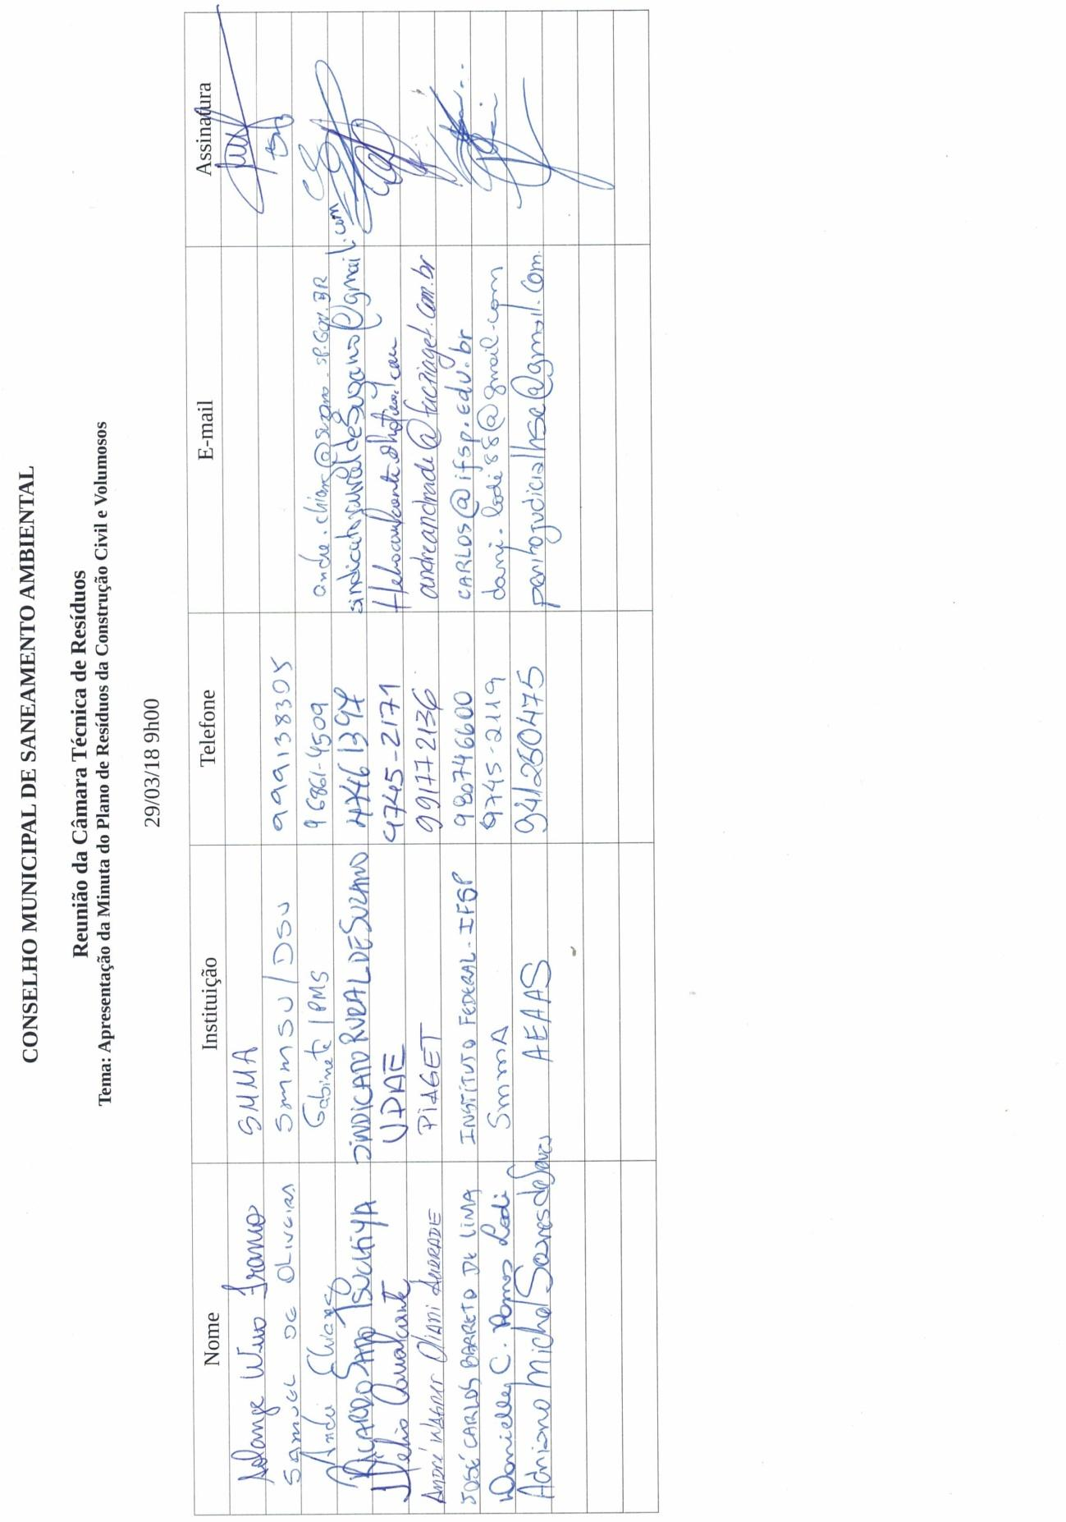
Figura 19 – Reunião 1 Câmara Técnica de Resíduos COMSAM
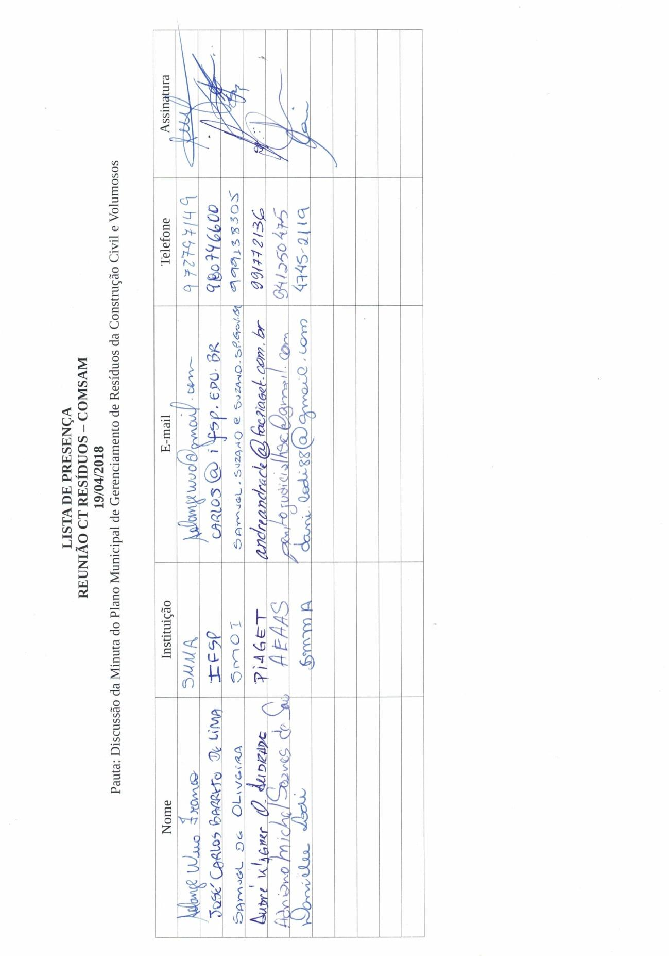Figura 20 – Reunião 2 Câmara Técnica de Resíduos COMSAM

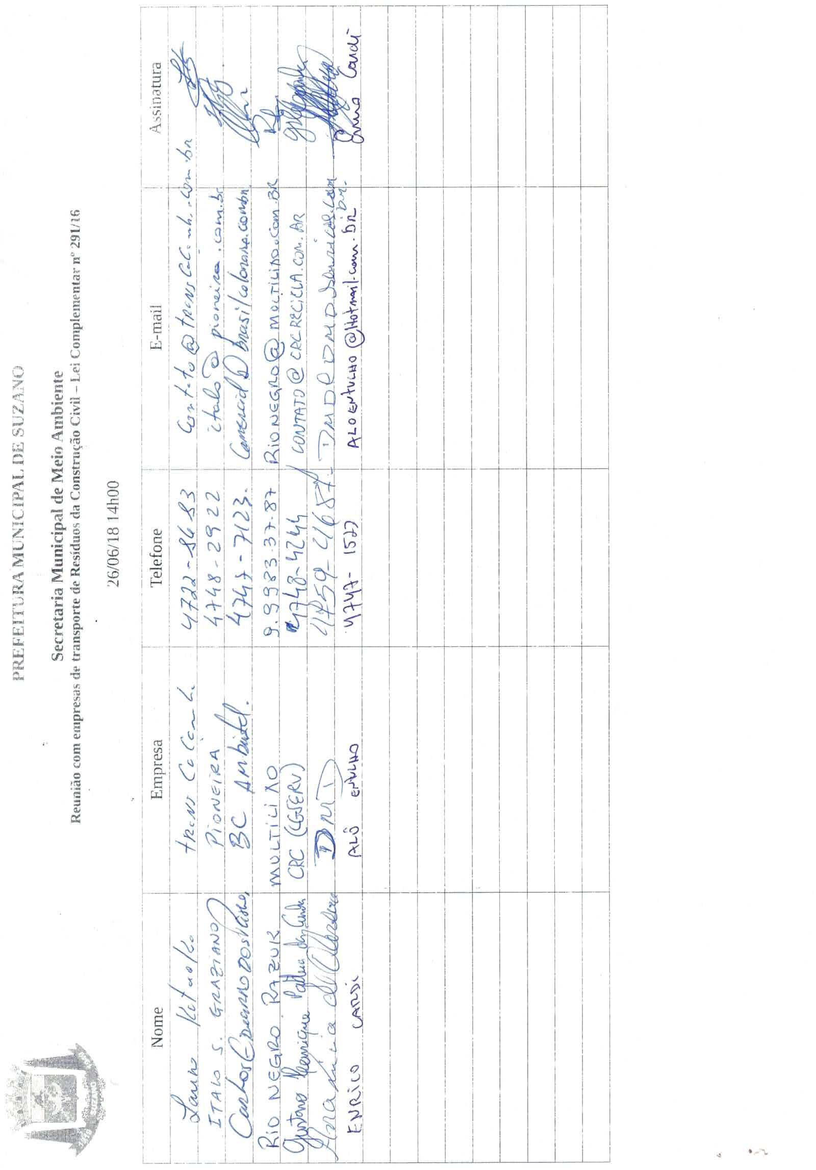
Figura 21 – Reunião com Transportadores de RCC

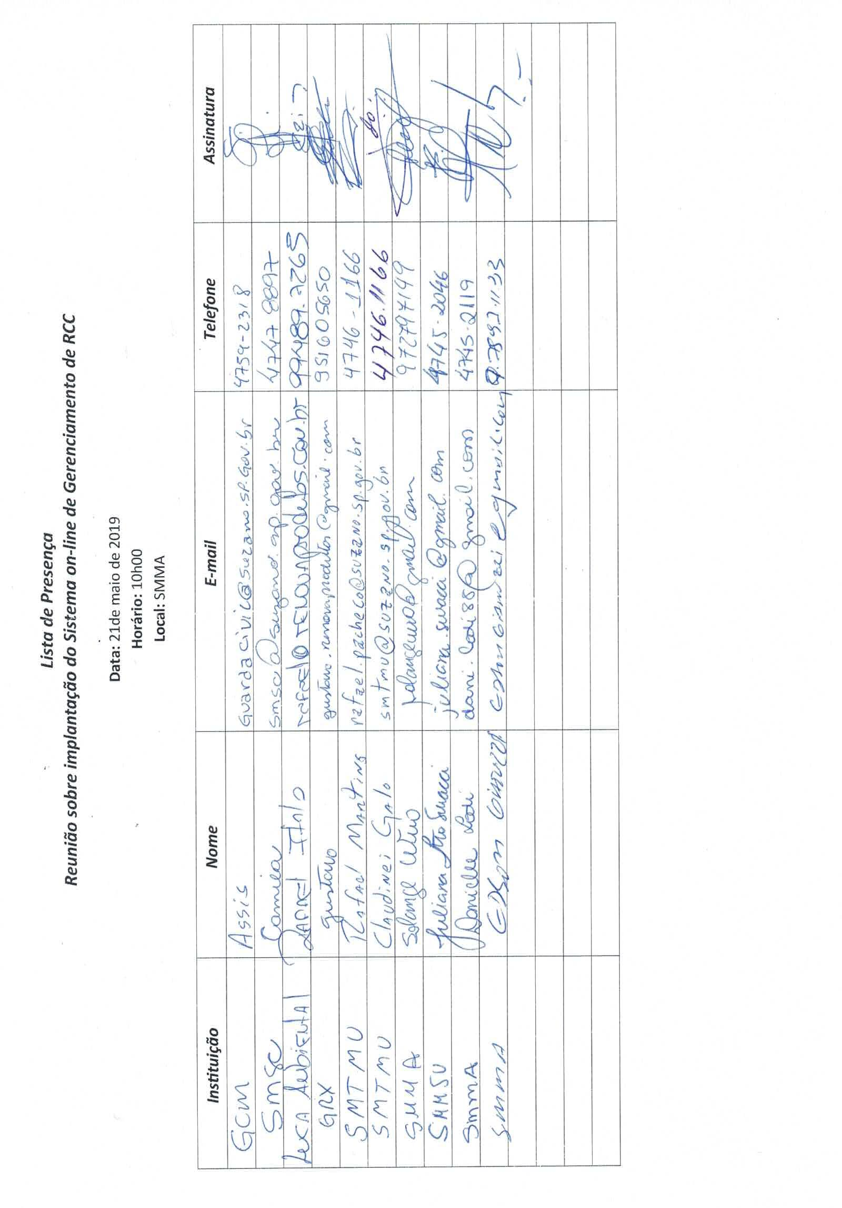
Figura 22 – Reunião Intersetorial sobre o Sistema de Rastreamento

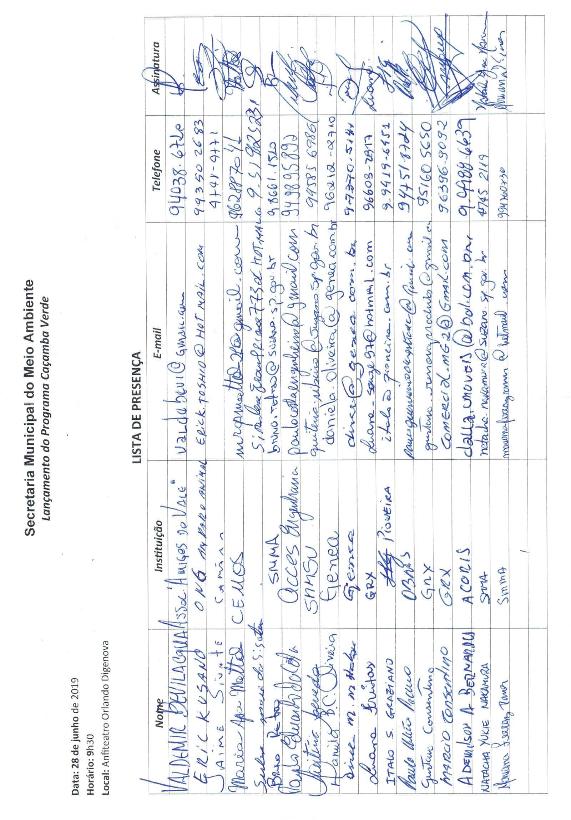
Figura 23 – Evento de Apresentação do Caçamba Verde e Sistema de Rastreamento

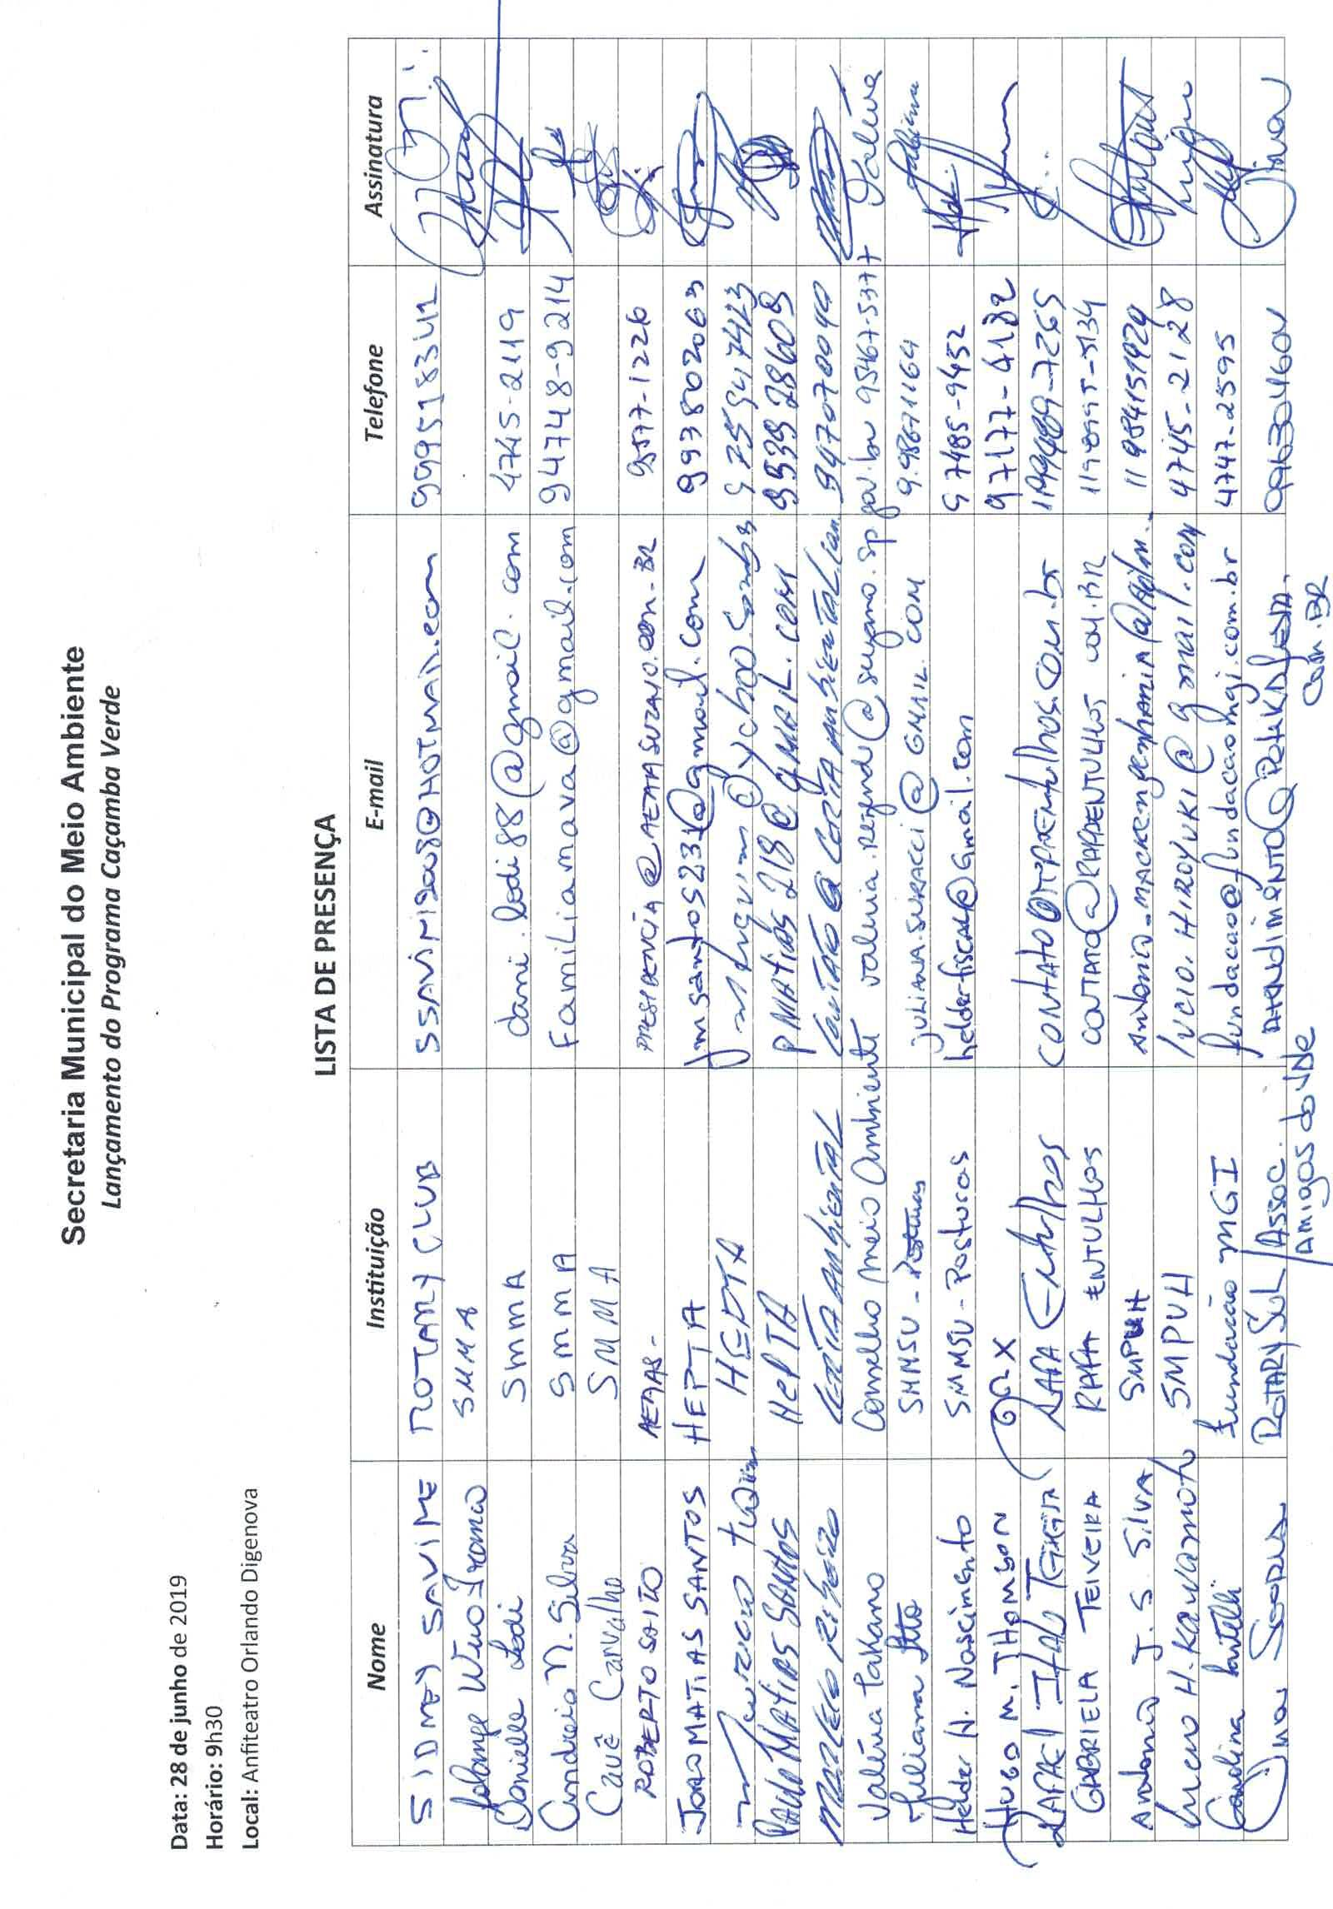
Figura 24 – Evento de Apresentação do Caçamba Verde e Sistema de Rastreamento

REFERÊNCIAS

ÂNGULO. S.C. Variabilidade de agregados graúdos de resíduos da construção e demolição reciclados. Dissertação de Mestrado, Programa de Pós-Graduação em Engenharia em Engenharia Civil, Universidade de São Paulo, Escola Politécnica, São Paulo, 2000.

BRANCO, E.A. Características ambientais e aspectos legais do município de Suzano. Programa de Formação de Educadores Ambientais Populares de Suzano. Secretaria Municipal de Meio Ambiente de Suzano, 2011.

CAIXA ECONÔMICA FEDERAL. Manual de orientação: como implantar um sistemade manejo e gestão nos municípios. Vol. 1. 2005.

CARNEIRO, F.P. Diagnóstico e ações da atual situação dos resíduos de construção e demolição na cidade do Recife. Dissertação de Mestrado, Programa de Pós-Graduação em Engenharia Urbana, Universidade Federal da Paraíba, João Pessoa, 2005.

CARNEIRO, F.P et al. Análise da geração de resíduos sólidos em uma obra de demolição na cidade do Recife - estudo de caso. XI Encontro Nacional de Tecnologia no Ambiente Construído. Florianópolis, Santa Catarina, 2006. Disponível em: http://www.infohab.org.br/entac2014/2006/artigos/ENTAC2006_1805_1814.pdf. Acesso em 20 de janeiro de 2016.

COSTA, R.V.G.Taxa de geração de resíduos da construção civil em edificações na cidade de João Pessoa. Dissertação de Mestrado, Programa de Pós-Graduação em Engenharia Urbana e Ambiental, Universidade Federal da Paraíba, João Pessoa, 2012.

EMPRESA PAULISTA DE PLANEJAMENTO METROPOLITANO – EMPLASA. Atlas de Uso e Ocupação do Solo no Município de Suzano. São Paulo, EMPLASA, 2006.

FUNDAÇÃO SISTEMA ESTADUAL DE ANÁLISE DE DADOS – SEADE. Perfil Municipal. Disponível em: http://www.imp.seade.gov.br/frontend/#/perfil. Acesso em: 23 de fevereiro de 2016.

INSTITUTO BRASILEIRO DE GEOGRAFIA E ESTATÍSTICA – IBGE. Sistema IBGE de recuperação automátia. Censo 2010 – Resultados da Amostra – Educação e Deslocamento. Disponível em: http://www.sidra.ibge.gov.br/bda/tabela/listabl.asp?c=2057&n=0&z=t&o=16&i=P. Acesso em 23 de fevereiro de 2016.

INSTITUTO BRASILEIRO DE GEOGRAFIA E ESTATÍSTICA – IBGE. - https://www.ibge.gov.br/cidades-e-estados/sp/suzano.html

INSTITUTO DE PESQUISA ECONÔMICA E APLICADA – IPEA. Diagnóstico dos Resíduos Sólidos da Construção Civil. Brasil, 2012.

MINISTÉRIO DO MEIO AMBIENTE – MMA. Manual para Implantação de Sistema de Gestão de Resíduos de Construção Civil em Consórcios Públicos. Brasília, 2010.

MORALES, G; MENDES, T.; ANGULO, S.C. Índices de geração de RCD provenientes de obras de construção, reforma e demolição na cidade de Londrina/PR. In: II Congresso Internacional na Recuperação, Manutenção e Restauração de Edificações, 2006, Rio de Janeiro. Anais... (CD-ROM). Rio de Janeiro: 2006. v.1.

PREFEITURA MUNICIPAL DE SUZANO. Construção do Conhecimento sobre a Realidade Local – Relatório Final. Revisão do Plano Diretor de Suzano 2006-2016. Volume 1. Janeiro, 2007.

REINA, E., MACHADO, R. Milhares de itinerários e um destino: o centro. O Estado de São Paulo, São Paulo, 3 de abril de 2009. Disponível em: <http://www.estadao.com.br/noticias/cidades,milhares-de-itinerarios-e-um-destino-o-centro,349252,0.htm>. Acesso em 23 de fevereiro de 2016.

